

СТРАТЕГИЯ ЗА РАЗВИТИЕ НА КУЛТУРАТА В ОБЩИНА ХАСКОВО
2026-2036 ГОДИНА


Община Хасково
www.haskovo.bg

февруари, 2026

Съдържание
ВЪВЕДЕНИЕ 4
I. СЕКТОРЕН АНАЛИЗ НА КУЛТУРАТА 7
1.1. Стратегическа рамка 7
1.2. Анализ на състоянието на сектора в община хасково. 14
1.3. SWОТ анализ 48
II. СТРАТЕГИЧЕСКА РАМКА ЗА РАЗВИТИЕ НА КУЛТУРАТА 51
2.1. Визия, главни стратегически цели, приоритети 51
2.2. Мерки за изпълнение на приоритетите (План за действие) 52
2.3 УСЛОВИЯ И ФАКТОРИ ЗА ИЗПЪЛНЕНИЕ НА СТРАТЕГИЯТА 62
2.4. Мониторинг и оценка на напредъка 64
III. ЗАКЛЮЧЕНИЕ 66

 | Съкращения
БАРОК | Българска асоциация на работодателите в областта на културата
ДКТ | Драматично-куклен театър
ЕС | Европейски съюз
ЗДБРБ | Закон за държавния бюджет на Република България
ЗЗРК | Закон за закрила и развитие на културата
ЗКН | Закон за културното наследство
ЗМСМА | Закон за местното самоуправление и администрация
КТИ | Културно – творчески индустрии
НАТФИЗ | Национална академия за театрално и филмово изкуство
НКЦ | Недвижими културни ценности
НПВУ | Национален план за възстановяване и устойчивост
НПО | Неправителствени организации
НСИ | Национален статистически институт
НЧ | Народно читалище
ОМС | Общински консултативен съвет по въпросите за младежта
ОП | Общинско предприятие
ПИРО | План за интегрирано развитие на община
ПЧП | Публично – частно партньорство
РБ | Регионална библиотека
РЕКИЦ | Регионален експертно-консултантски и информационен център
РИМ | Регионален исторически музей
РП | Регулационен план
ТИЦ | Туристически информационен център
ФМ НА ЕИП | Финансов механизъм на Европейското икономическо пространство
УПИ | Урегулиран поземлен имот
ХГ | Художествена галерия
ЮЦР | Южен централен район
 | Фигури в текста
Фиг. 1: | Представления - общо в театъра
Фиг. 2: | Постановки в театъра (2021-2024)
Фиг. 3: | Представления на музикални колективи (2021-2024)
Фиг. 4: | Рецитали и концерти в община Хасково
Фиг. 5: | Библиотечен фонд на РБ
Фиг. 6: | Зает библиотечен фонд
Фиг. 7: | Читатели на РБ
Фиг. 8: | Културни и творчески дейности организирани от читалищата през 2022г. в община Хасково
Фиг. 9: | Филмови прожекции
Фиг. 10: | Видове събития в Културния календар в Община Хасково през 2025 г.
Фиг. 11: | Посещения в библиотека
Фиг. 12: | Посещения на кинопрожекции
Фиг. 13: | Посещения на театър
Фиг. 14: | Посещения на представления на музикални колективи (2021-2024)
Фиг. 15: | Посещения на музеи (2021-2024)
Фиг. 16: | Годишни средства за културния календар на Община Хасково (2021-2025)
Фиг. 17: | Бюджет по Наредбата за финансово подпомагане на местната култура в Община Хасково
Фиг. 18: | Постъпили и одобрени/ финансирани проекти от Наредбата
Фиг. 19. | Стратегически цели и приоритети
 | Таблици в текста
Табл.1: | Организирани прояви от музея в община Хасково (2021-2024)

Снимки: Община Хасково

ВЪВЕДЕНИЕ

Настоящата Стратегия за развитие на културата в община Хасково 2026-2036 година е разработена в рамките на проект № BG-RRP-11.021-0013 „Нова визия за културата в община Хасково“, с бенефициент Община Хасково, финансиран от Националния план за възстановяване и устойчивост, Компонент 11 „Социално включване“, Инвестиция 6 „Развитие на културните и творчески сектори“, Схема за безвъзмездна помощ „Ново поколение местни политики за култура за големи общини“.
Разработването на Стратегия за развитие на културата в Община Хасково е свързано с нуждата от стратегическо планиране и управление с времеви хоризонт от 10 години на сектор „Култура“, който се развива динамично през последните години.
Цел: Разработване на нов инструмент за стратегическо планиране за създаване на ефикасна и ефективна „екосистема“ в областта на културния сектор, която да бъде двигател и гарант за реализирането на успешен, устойчив и иновативен модел в областта на културата в община Хасково.
В настоящата Стратегия се очертават визията, приоритетите и целите за развитие на културата и изкуства в Община Хасково за периода 2026-2036 г. като се надгражда постигнатото през предходните години и се отчита новата роля на културата и изкуствата като двигател на устойчивото развитие.
Доброто управление на културните процеси в даден град или община е тясно свързано с поставянето на определени цели и очертаване на стъпките за тяхното постигане, взимайки предвид културните особеностите на района, културната инфраструктура и местната артистичната дейност. Културните стратегии обикновено са документи, които отразяват очакванията на артистите, културните организации и гражданите за интегрираното управление на културата и развитието на културните дейности. В тази връзка разработването на културна стратегия взима под внимание всички заинтересовани страни и предлага решения за преодоляване на текущи проблеми и ограничения в културната сфера.
Културата насърчава активното гражданско участие, общите ценности, приобщаването и междукултурния диалог в Европа и света. Тя обединява хората и различните културни общности. Културата и творческите индустрии могат също така да подобряват живота на хората, да развиват общностите, да създават работни места и растеж и да влияят благотворно на други икономически сектори.
Стратегията интегрира елементи от Новата европейска програма за култура, която отговаря на призива на европейските лидери за повече действия за изграждането на сплотени общества и на визия за привлекателен Европейски съюз с помощта на културата и образованието.
Доброто управление на културните процеси в даден град или община е тясно свързано с поставянето на определени цели и очертаване на стъпките за тяхното постигане, взимайки предвид културните особеностите на района, културната инфраструктура и местната артистичната дейност. Културните стратегии обикновено са документи, които отразяват очакванията на артистите, културните организации и гражданите за интегрираното управление на културата и развитието на културните дейности. В тази връзка разработването на културна стратегия взима под внимание всички заинтересовани страни и предлага решения за преодоляване на текущи проблеми и ограничения в културната сфера.
Настоящата стратегия систематизира потенциалите за устойчиво развитие на културата в община Хасково.

Методология и обосновка за избора
Подходът включва идентифициране на възможности за растеж и действие за сектор „Култура“ и потенциални последици за неговото развитие.
Методологията се базира на анализ на данните и синтез на изводите от количествени и качествени проучвания по данни на НСИ и проведено анкетно проучване за целите на Стратегията.
Избраната методология гарантира, че предложените действия са основани на реални нужди и са осъществими в местния контекст и обоснована основа за бъдещи действия в периода от 2026-2036г.
Предназначението ѝ е да предостави систематичен подход за осигуряването на ефективно изпълнение и постигането на успешни резултати. Стратегията предоставя насоки за процеса на растеж чрез взаимосвързани действия на заинтересованите страни.
Приложимият подход подчертава необходимостта от интегрирани действия за постигане на целите за устойчиво развитие.
При разработването/създаването на нови инструменти за развитие и управление на културните политики са възприети съвременни и демократични принципи характерни за разработването на подобен тип документ:
Всеобхватност: В процеса на разработване ще бъдат включени представители на различни културни институти, творци, научни общности, неправителствения сектор и др.
Експертност: Проучвания и анализ на документи на Община Хасково, свързани с развитието на културните процеси, доклади, анализи, политики на ниво ЕС, релевантни документи на национално ниво, ноу-хау от други общини на територията на Република България.
Гражданско участие: Провеждане на широк консултативен процес с възможност за участие в консултациите на всички заинтересовани страни.
Прозрачност: Даване на възможност на всеки желаещ да изрази своето мнение и позиция, които да бъдат подложени на внимателен и сериозен анализ.
Документиране: Всички изказани идеи и предложения ще бъдат документирани и становищата, изразени от участниците в консултациите, ще бъдат публично достъпни, документирани и архивирани.
Обратна връзка: Приемането или отхвърлянето на позиция е мотивирано посредством осъществяването на обратна връзка до заинтересованите страни.

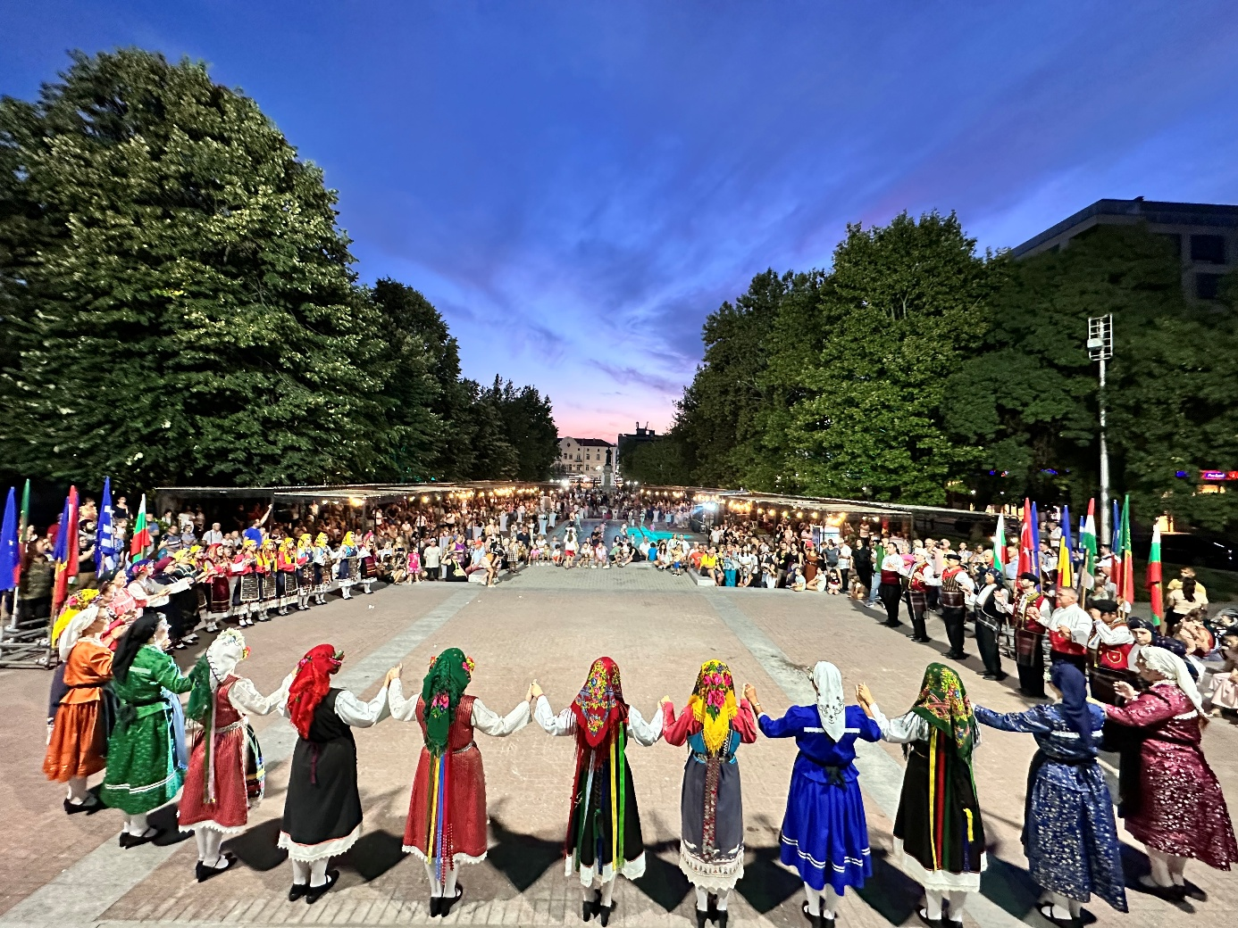

I. СЕКТОРЕН АНАЛИЗ НА КУЛТУРАТА

1.1. Стратегическа рамка

Европейска регламентация
Нова европейска програма за култура е документ, чиято цел е да привлече вниманието на държавите-членки върху хоризонталното въздействие на културата и да фокусира вниманието върху трите основни стратегически области на въздействие на културата: социалното, икономическото и външното измерение.
Новата европейска програма за култура, отговаря на призива на европейските лидери за повече действия за изграждането на сплотени общества и на визия за привлекателен Европейски съюз с помощта на културата и образованието. Културните политики, както и културните и творчески индустрии и сектори са част от националните планове за възстановяване и устойчивост на редица страни - членки на ЕС. Европейският парламент посочва, че „възстановяването след пандемията и съживяването на европейската културна политика са тясно свързани с другите предизвикателства, пред които са изправени ЕС и светът, включително изменението на климата и цифровия преход“.
През 2022 г. на ниво Европейски съюз са публикувани редица анализи и доклади, приети са планове за новата роля на културата и изкуствата за устойчивото развитие, серия от доклади на Отворения метод на сътрудничество, който представлява практичен и структуриран начин за обединяване на представители от държавите-членки на ЕС за насърчаване на обмена на добри практики по отношение на разработването на политики и схеми за финансиране. Методът насърчава общото разбиране на проблемите и помага за изграждане на консенсус относно решенията и тяхното прилагане. Новата програма има три стратегически цели със социални, икономически и външни измерения.
Стратегическа цел 1. Социално измерение
Приоритет: оползотворяване на потенциала на културата и културното многообразие за целите на социалното сближаване и благосъстоянието.
Цели:
- насърчаване на културния капацитет на всички европейци чрез предоставяне на широк спектър от културни дейности и осигуряване на възможности за активно участие
- насърчаване на мобилността на специалистите от секторите на културата и творчеството и премахване на пречките пред тази мобилност
- защита и популяризиране на културното наследство на Европа като общ ресурс, за да се повиши осведомеността за нашата обща история и ценности и да се подсили чувството за обща европейска идентичност.
Стратегическа цел 2. Икономическо измерение
Приоритет: подпомагане на основаното на култура творчество в образованието и иновациите с цел укрепване на заетостта и растежа.
Цели:
- насърчаване на изкуствата, културата и творческото мислене в областта на формалното и неформалното образование и обучение на всички равнища и в рамките на ученето през целия живот
- стимулиране на благоприятни екосистеми за културните и творческите индустрии, насърчаване на достъпа до финансиране, капацитета за иновации, справедливото възнаграждение на авторите и творците и междусекторното сътрудничество
- насърчаване на придобиването на умения, необходими за секторите на културата и творчеството, включително цифровите, предприемаческите, традиционните и специализираните умения.
Стратегическа цел 3. Външно измерение
Приоритет: укрепване на международните културни отношения на ЕС.
Цели:
- подкрепа за културата като двигател на устойчивото социално и икономическо развитие
- насърчаване на културата и междукултурния диалог за мирни междуобщностни отношения
- укрепване на сътрудничеството в областта на културното наследство.

Държавите от ЕС определят приоритетите си за разработване на политики за културата на равнището на ЕС в многогодишни работни планове, приети под формата на заключения на Съвета на ЕС.
В текущия работен план за културата се обхваща периодът 2023-2026 г. и се определят четири приоритета за европейско сътрудничество при изготвянето на политики в областта на културата:
- Творци и професионалисти в сферата на културата: овластяване в културните и творческите сектори
- Култура за хората: укрепване на културното участие и ролята на културата в обществото
- Култура за планетата: освобождаване на мощта на културата
- Култура за съвместни творчески партньорства: укрепване на културното измерение на външните отношения на ЕС.
През 2022 г. е създадено общество на знание и иновации „Култура и креативност“ към Европейския институт за иновации и технологии, което започна своята дейност през 2023 г.
През ноември 2025г. Европейската комисия представя „Културен компас за Европа“, в който представя своята визия за динамична и интегрирана политика на ЕС в областта на културата. Тази ориентирана към бъдещето стратегическа рамка има за цел да гарантира, че културата играе централна роля за насърчаване на европейската идентичност, многообразието и високите постижения. Културният компас за Европа ще направлява политиките на ЕС в четири ключови направления: отстояване и укрепване на европейските ценности и културните права; предоставяне на възможности на творците и специалистите в областта на културата, както и подкрепа за хората; използване на културата и културното наследство като основа за по-конкурентоспособен, устойчив и сплотен съюз; и защита на международните културни отношения и партньорства.
Културният компас предвижда нови инициативи, сред които Харта на творците от ЕС за справедливи условия на труд за хората на изкуството и културните дейци, европейска награда за сценични изкуства и диалог между заинтересованите страни в областта на културата. Наред с това се планира създаването на център за данни в областта на културата и на мрежа на младежките посланици на културата с цел подобряване на достъпа на младите хора до култура.
В контекста на разбирането на ЕС за независимост на политиките в областта на културата на държавите-членки, подобен суверенитет е предвиден и в българското законодателство, което не предвижда изрична норма за разработване на стратегии за развитие на културата на регионално и местно ниво. Това решение зависи от степента на приоритетност, което заема културата, в цялостната визия за развитието на региона или общината.

Национална регламентация
Държавната културна политика в България се осъществява на две нива – национално и местно. На национално ниво за формирането и изпълнението на културната политика са отговорни Народното събрание и Министерството на културата, а на общинско ниво – местното самоуправление.
Законът за местното самоуправление и местната администрация в чл.17. Дефинира сферите на компетентност на местното самоуправление, сред които (т.5) е културата. Съгласно чл.20 от ЗМСМА Общинският съвет определя политиката за изграждане и развитие на общината във връзка с осъществяването на дейностите по чл.17, както и на други дейности, определени със закон, като приема стратегии, прогнози, програми и планове за развитие на общината, които отразяват и европейските политики за развитие на местните общности.
Основните елементи на националната културна политика на България са посочени в Закона за закрила и развитие на културата (ЗЗРК). Законът дава обща рамка, като представя основните принципи и приоритети на националната културна политика, определя субектите на тази политика и начините на подпомагане и финансиране на културната дейност и творците. В чл.2а от ЗЗРК е посочено, че „Министерски съвет по предложение на министъра на културата приема Национална стратегия за развитие на културата за срок от 10 години“, в която трябва да се съдържат и стратегически цели за управление и опазване на културното наследство.
Все още не е приет проекта за национална Стратегия за развитие на българската култура 2019–2029, която осъществява връзката с европейските насоки и тенденции за развитие на сектора, като взима под внимание и се съобразява с местните стратегически и нормативни документи, регулиращи сектора, взаимообвързаните сектори (туризъм, икономика, образование, регионално развитие) и административното управление (гражданство и общности, програма за развитие на страната, концепция за пространствено развитие). Освен анализ на състоянието по области на културата за страната, елемент на стратегията е и обстоен анализ на нормативната база като част от стратегическата рамка и засяга необходимите промени в нея за адекватното и конкурентно развитие на сектора.
Съгласно Закона за закрила и развитие на културата, чл.18. общините формират и реализират своята политика за закрила и развитие на културата, като съчетават принципите на националната културна политика с местните условия и традиции. Общинският съвет приема решения за:
1. финансиране на общинските културни институти от общинските бюджети;
2. определяне на стимулиращи за развитието на културните организации в общината размери на местните такси;
3. провеждане на конкурси за културни инициативи, творчески проекти, целеви програми и други, финансирани от общинския бюджет;
4. участие на общината в дружества за съвместна дейност, общински фондации и сдружения за осъществяване на културни дейности;
5. създаване, преобразуване и закриване на регионални културни институти със седалища в общината по реда на чл. 9, ал. 2;
6. отпускане на творчески стипендии за подпомагане на млади творци на културата;
7. учредяване на награди за принос и постижения в областта на културата;
8. подпомагане развитието на любителското изкуство, краезнанието и родознанието;
9. създаване на програми за съхраняване на народното творчество.
При осъществяване на функциите си общините се подпомагат от обществено-експертни съвети и комисии, в които участват представители на творчески съюзи, на заинтересовани ведомства и организации, както и отделни творци и експерти. Обществено-експертните съвети и комисии са консултативни органи, които се създават за определен срок със заповед на кмета на общината. Обществено-експертните съвети дават мнения и оценки за дейността на общинските културни институти, регионалните културни институти, за съчетаване на принципите на националната културна политика с местните условия и традиции, за определени произведения на изкуството и културата, които могат да увредят душевното здраве на децата и младежите.
Законът за закрила и развитие на културата предвижда общините да създават общински фонд „Култура“ при условията и по реда на Закона. Общинският съвет приема решения за провеждане на конкурси за културни инициативи, творчески проекти, целеви програми и други, финансирани от общинския бюджет.
Кметът се явява работодател на директорите на общински и регионални културни институти.
Съгласно разпоредбите на Закона за културното наследство, музеите се ръководят независимо от вида на организацията и формата на собственост: методически - от Министерството на културата; в административно-организационно отношение - от кмета на общината или собственика; в научноизследователската дейност - от Българската академия на науките и съответните ведомствени и научноизследователски институти и учреждения.
Кметовете на общини имат преки отговорности, свързани с опазването на културното наследство, произтичащи от ЗКН. Кметът, както и министърът на културата, имат преки отговорности при действия, свързани с необходими проектни, укрепителни, консервационно-реставрационни и ремонтни дейности или реконструкция по автентични данни на недвижимата културна ценност или на част от нея. Кметовете имат и ангажименти, свързани с управлението или ползването на обявени недвижими паметници на културата от световно значение.
Доколкото културното наследство се дефинира като глобална ценност, по отношение на неговото управление са предвидени и ангажименти на общинско ниво. В съответствие с разпоредбите на Закон за културното наследство чл. 17. (2) Общинските съвети приемат стратегия за опазване на културното наследство на територията на съответната община в съответствие с националната стратегия, приемат правилници за устройството и дейността на общинските музеи, след съгласуване с министъра на културата; осигуряват финансиране чрез целеви средства в общинския бюджет на дейностите по издирване, изучаване, опазване и популяризиране на културните ценности.
Кметовете на общини организират и координират осъществяването на политиката по опазване на културното наследство на територията на съответната община, като:
- оказват съдействие при извършването на дейности по издирване, изучаване, опазване и популяризиране на културните ценности съобразно правомощията си, както и извършват други дейности, определени в този закон;
- създават обществен съвет за закрила на културното наследство като съвещателен орган към общината;
- изпълняват правомощията на концедент при възлагане на концесии за недвижими културни ценности – общинска собственост.
Законът за регионалното развитие определя системата от документи за стратегическо планиране на регионалното и пространственото развитие : Национална концепция за регионално и пространствено развитие; Интегрирана териториална стратегия за развитие на регионите за планиране от ниво 2; План за интегрирано развитие на община (ПИРО).
Съгласно разпоредбите на ЗРР, на база на който ПИРО се изготвят, те имат определена функция:
- определяне на актуалните проблеми, нуждите и потенциалите за развитие на общините и населените места, които се отчитат при разработването на инвестиционни програми и финансови инструменти, включително съфинансирани от фондовете на Европейския съюз;
- идентифициране на проекти, допринасящи за постигане на националните цели и приоритетите за регионално и местно развитие;
- планиране и изпълнение на интегрирани подходи за териториално и градско развитие;
- координиране на секторните и хоризонталните политики на териториално ниво чрез отчитане на териториалните им измерения;
- осигуряване на съгласуваност на провеждането на държавната политика за регионално развитие със стратегическите документи на национално ниво;
ПИРО осигурява координация и интеграция на различни политики и планови ресурси за постигане на дефинираните цели за трайно подобряване на икономическото, социалното и екологичното състояние на общинската територия, но не заменя секторните стратегически документи, фокусирани върху специфични политики.

Регламентация на ниво Община Хасково
Община Хасково няма разработвана Стратегията за развитие на културата. Не съществува нормативно ограничение, което да възпрепятства разработването на общинско ниво на такава стратегия. Прилага се общоприетата практика за ежегодно разработване и изпълнение на Културен календар на общината.
Сектор „Култура“ е включен в Плана за интегрирано развитие на Община Хасково за периода 2021-2027 г., приет с Решение № 392/30.07.2021 на Общински съвет-Хасково по Протокол № 19/30.07.2021 г., последваща актуализация, приета с Решение №42 от Протокол №4/27 септември 2024г. на Общински съвет – Хасково. В ПИРО са предвидени мерки/дейности за развитие на културната инфраструктура, оползотворяване и устойчиво опазване на местното културно наследство, историческата среда и културното многообразие, обогатяване на съдържанието на културните институции, развитие на занаятите, културните и творчески индустрии и др.
Документи на общинско ниво, в които се съдържа информация за състояние, набелязани са приоритети или цели в сектора на културата, са:
- Общ устройствен план на Община Хасково, одобрен с Решение №224 от 11.04.2025 г. на Общински съвет – Хасково;
- Стратегия за управление на общинската собственост в Община Хасково за периода 2024-2027 г., приета с решение № 34/16.02.2024г. на Общински съвет – Хасково;
- Годишни програми за развитие на читалищната дейност (изготвяни по Закона за народните читалища), които се одобряват от Общински съвет – Хасково;
- Културен календар (изготвя се ежегодно), Общински съвет – Хасково;
- Наредба за финансово подпомагане на местната култура в Община Хасково (за съответната календарна година)

1.2. Анализ на състоянието на сектора в община хасково.

Анализът на културния сектор създава обективна картина на възможностите и предизвикателствата пред развитието на културата и изкуствата в община Хасково.
Община Хасково е един от старите културни центрове на страната, през чиято територия преминават два културни коридора: Виа Диагоналис (един от най-древните артерии по това направление с трансконтинентално и световно значение), преминава през Югоизточна Европа, свързвайки Европа с Азия. Знаков обект по Виа Дигоналис на територията на Община Хасково е Тракийска гробница Александрово. Източен трансбалкански път (основен гръбнак на манастирските средища в Югоизточна Европа), преминава през Югоизточна Европа в посока север-юг /Република Румъния, Република България, Република Гърция/ и свързва Балтийско с Егейско море и Средиземноморието. По своето трасе на север Източният трансбалкански път прави връзка с големия Европейски маршрут Виа Реджия /Пътят на Кралете/ в Лвов /Украйна/, прекосяващ Европа от Киев до Сантяго де Компостела /Испания/. По Източния трансбалкански път на територията на Община Хасково са разположени: Късноантични и Средновековни крепости в Родопските селски землища.
Културното наследство в неговите материални и нематериални измерения представлява фактор за развитието на обществото в диалога между общностите, катализатор за социално и икономическо развитие. Община Хасково разполага с богато развито културно наследство, устойчива система от институции и дейности, част от които са създадени в началото и средата на миналия век, с изградени традиции и водещо място в националния културен процес.
Културни организации оперират във всички области на културата, изкуството и творческите индустрии – изпълнителски изкуства, визуални изкуства, приложни изкуства, музеи, библиотеки, галерии, медии, книгоиздаване, реклама, дизайн, занаяти, архитектура и др.
Съществена роля за развитието на сектора играят културните организации от публичния сектор (Драматично-куклен театър „Иван Димов“, Регионален исторически музей – Хасково, Художествена галерия – Хасково, Регионална библиотека „Христо Смирненски“, Общинско предприятие „Младежки център“, Общинско предприятие „Спорт, отдих и туризъм“). Те устойчиво развиват политика както за опазване на местното културно наследство, историческата среда и културното многообразие, така и за отваряне към общността, разширяване на социалния диалог, търсене на алтернативни форми за маркетиране на културния продукт, развитие на специализирани програми, насочени към младите хора и децата. Читалищата в Община Хасково са обекти на културна дейност с масов характер.
Културни институции
Културни институции на територията на Община Хасково са определящи за културния облик на града. Те заемат централно място в развиването и представянето на театър, опера, класическа музика, визуални изкуства, културно наследство и библиотечното дело за гражданите и гостите на града.
Драматично-куклен театър „Иван Димов“ (http://dkth.bg)
Началото на театрална дейност в Хасково се поставя през 1879-1882 г. oт Антон Попов, изиграл сериозна роля не само в театралната история на Хасково, но и в историята на националния ни театър. Професионална театрална дейност в Хасково съществува от 1921г., а сградата на театъра е построена през 1926г. Носи името на един от най-добрите драматични и киноактьори у нас – Иван Димов, който е бил актьор и режисьор в града. С името на хасковския театър е свързано творчеството на много видни български театрални дейци.
Днес в театъра работят едни от най-изявените творци в сферата на кукления и драматичен театър. Гостуват и много млади актьорски таланти, които със свежестта на своите изпълнения провокират публиката и изострят нейния усет към експеримента в този тип изкуство.
Регионален исторически музей – Хасково (http://haskovomuseum.com)
Музеят съхраняват над 120 000 движими паметници на културно-историческото наследство. От особено значение са колекциите от праисторически, антични и средновековни материали от керамика, камък, желязо и стъкло – оръдия на труда, накити, идоли, предмети от бита и изкуството. Вниманието привлича богатата колекция от антични и средновековни монети, които са повече от 22000. Завиден е фондът от стари снимки на Хасково, показващи неговото многопосочно развитие и изграждане. Своето място в историята на града има и колекцията от произведения на изобразителното изкуство – живопис, графика и скулптура.
Музей на тракийското изкуство (https://www.aleksandrovo.com)
Музеят е изграден край с. Александрово по линия на Програмата на японското правителство за безвъзмездна помощ в областта на културата. Постоянната експозиция дава информация за откритата в близост тракийска гробница от IV в. пр. Хр. в контекста на тракийската култура от периода на нейния разцвет V - ІІ в пр. Хр. Представени са най-забележителните археологически паметници в Източните Родопи, Сакар планина и по долината на р. Марица.

Художествена галерия – Хасково (http://www.galleryhaskovo.com)
Галерията включва две сгради - „Атанас Шаренков“ и „Форум“.
Галерията е създадена през 60-те години на XX в. като част от Историческия музей. Притежава повече от 1600 произведения на изкуството: живопис, графика и скулптура. В колекцията са представени известни български майстори класици: Стоян Венев, Дечко Узунов, Златю Бояджиев, Ненко Балкански, Александър Поплилов, Никола Маринов, Илия Петров и др., както и произведения на най-големите съвременни български творци: Светлин Русев, Димитър Киров, Теофан Сотиров, както и местните Димитър Иванов и Петър Толчев.
В галерия „Форум“, разположена е в непосредствена близост до театъра и има 130 кв.м изложбена площ. В приземния етаж е обособен постоянен базар. В залата на партера се организират изложби на художници от града, страната и чужбина. Тук са излагани творби на автори като Вежди Рашидов, Георги Трифонов, Любен Диманов, Жорж Папазов, Христо Явашев - Кристо, Светлин Русев, Николай Янакиев, Владимир Чукич и художници свързани с Хасково като Янаки Кавръков, Румен Гаргов, Дима Петрова, Симеон Тодев, Тодор Овчаров, Иван Парасков, Иван Чаушев и много други.
Регионална библиотека „Христо Смирненски“ (https://library-haskovo.org)
Най-големият културно-информационен институт в Хасково е създаден през 1953г. Днес библиотеката разполага с 2 зали за свободен достъп и заемане на книги за дома, 5 читални, 7 книгохранилища и други помещения. Всички сектори работят за по-активна връзка с читателите, те са информационният посредник между потребителите и книжовното богатство. През 2025г. е реализиран проект за изграждане на модерен, достъпен дигитален център, който да предостави на гражданите безплатен достъп до дигитални технологии, интернет и обучение, насочени към повишаване на дигиталните умения и осигуряване на подкрепа при ползване на е-услуги. Финансирането е от Националния план за възстановяване и устойчивост (НПВУ).
Общинско предприятие „Младежки център“ (https://www.yc-haskovo.org/)
Той заема важно място в културния живот на Общината и има утвърдени традиции в художествената самодейност. Центърът разполага със зала, подходяща за провеждане на семинари, конференции, с кръгово фоайе за детски представления и срещи с творци на изкуството. Работи съвместно с училища, детски градини, неправителствени организации.
Народни читалища
На територията на община Хасково функционират 31 Народните читалища, от които 16 се намират в гр. Хасково. Съществува и Регионален експертно-консултантски и информационен център „Читалища“- Хасково (РЕКИЦ). Читалищната мрежа покрива територията на общината.
Народните читалища са традиционни самоуправляващи се български културнопросветни сдружения в населените места, които изпълняват и държавни културнопросветни задачи. В тяхната дейност могат да участват всички физически лица без оглед на ограничения на възраст и пол, политически и религиозни възгледи и етническо самосъзнание.

Културна инфраструктура
Паралелно с развитие на културните събития и културната организация се развива и културната инфраструктура с цел обезпечаване нарастващите нужди от съвременна материална база.
Културната инфраструктура е компонент от Плана за интегрирано развитие (ПИРО) на Община Хасково за периода 2021-2027 г., който е основополагащ стратегически документ и важен инструмент за управлението на общината до 2027 г. Той обхваща цялата територия на Община Хасково и е приет с Решение № 392/30.07.2021 на Общински съвет-Хасково по Протокол № 19/30.07.2021 г., Актуализацията на Плана за интегрирано развитие (ПИРО) на Община Хасково 2021-2027 г. е приета с Решение №42 от Протокол №4/27 септември 2024 г. на Общински съвет – Хасково.
Културна инфраструктура на територията на община Хасково включва:
Драматично-куклен театър „Иван Димов“
В процес на изпълнение е Проект BG-RRP-4.020-0079 Енергийно обновяване на сградата на Драматично-куклен театър „Иван Димов“, гр. Хасково (2024-2026г.), с финансиране от Националния план за възстановяване и устойчивост и общинския бюджет. По проекта се въвеждат мерки за енергийна ефективност и достигане на клас на енергопотребление „А“.
Регионален исторически музей – Хасково
През 2021 г. е извършен ремонт на покрив на сградата „Исторически музей“, гр. Хасково. През 2024г. е реализиран проект „Осигуряване на достъп до зала Археология на РИМ-Хасково“, финансиран от Агенция за хората с увреждания.
През 2022-2024 г. се реализира проект BGCULTURE-1.001-0019-C01 „РЕВИТА - Ремонт на Кирковото училище в гр. Хасково“ с Водещ партньор: Регионален исторически музей- Хасково, в партньорство със Сдружение „Алианс за регионално сътрудничество и развитие“ и North Consulting ehf./Исландия/. Източник на финансиране е Финансовият механизъм на Европейското икономическо пространство (ФМ НА ЕИП). Изпълнено е обновяване и ревитализиране на експозиционни пространства в Зала „Етнография“, Шишманова къща и Кирково училище, което подобрява условията за опазване и представяне на културното наследство. Представяне на нови изложби и внедряване на иновативни технологии и интерактивни инсталации.
Художествена галерия – Хасково
В процес на изпълнение е Проект: Основен ремонт с консервация на сградите и благоустрояване на дворното пространство на художествена галерия „Атанас Шаренков“, гр. Хасково (2025-2028). Обектът е включен в КИТИ BG16FFPR003-2.001-0152 „Преодоляване на неравенствата в ЮЦР в периферни общини по направление Хасково-Харманли-Свиленград за преход към въглеродно неутрални, климатично устойчиви и социално-приобщаващи градове“. Дейността има за цел да адаптира и развие потенциала на обекта съобразно съвременните социално-културни и утилитарни изисквания на художествена галерия - обект културна ценност с категория „местно значение“. Дейността предвижда извършване на основен ремонт, реставрация и консервация на съществуващата сграда, социализирането ѝ нейното адаптиране към съвременния културен календар на Хасково. Източник на финансиране: Програма „Развитие на регионите“ 2021 – 2027, Приоритет 2.
През 2022-2024г. е изпълнен Проект BGCULTURE-1.001-0033-C03 Културно разнообразие в Хасково на Община Хасково, в обхвата на който е извършено ревитализиране на пространства в културния институти с цел адаптиране към съвременните изисквания за организиране на изложбени експозиции и провеждане на културни мероприятия. Проектът е финансиран от ФМ НА ЕИП, Процедура BGCULTURE-1.001 „Първа покана за набиране на проектни предложения по резултат 1 „Подобрено управление на културното наследство“
Регионална библиотека „Христо Смирненски“
През 2021 г. е извършен ремонт на покрив на сградата на библиотека „Христо Смирненски“.
Общинско предприятие „Младежки център“
В процес на изпълнение от 2025г. е Проект „Внедряване на мерки за енергийна ефективност на сграда на Младежки център – Хасково“, включен в КИТИ BG16FFPR003-2.001-0152 „Преодоляване на неравенствата в ЮЦР в периферни общини по направление Хасково-Харманли-Свиленград за преход към въглеродно неутрални, климатично устойчиви и социално-приобщаващи градове“. Дейността включва внедряване на мерки за енергийна ефективност и устойчиво обновяване, вкл. конструктивно (и сеизмично) укрепване (в случай, че бъде установена необходимост), системи за отопление и климатизация, интегрирани инсталации за възобновяема енергия на място. Финансиране е осигурено от Програма „Развитие на регионите“ 2021-2027г. и собствено финансиране от общинския бюджет.

Народни читалища
През периода текущо е подобрявано състоянието на читалищните сгради: ремонт на сградата на НЧ „Пейо Яворов – 1982“, гр. Хасково“; ремонт на стая в сградата на НЧ с. Гарваново (2021г.); Ремонт на козирка НЧ „Кадрие Лятифова – 2000“ гр. Хасково; Ремонт на сградата на НЧ с. Гарваново (2022 г.); ремонти на сградата на НЧ „Изгрев 1900“, с. Книжовник и на сградата на НЧ „Република – 1971“, гр. Хасково (2024г.) и др.
През 2024-2025г. се реализира проект OP-24.001-1557 „Частичен ремонт, реконструкция на външно стълбище и реконструкция на покрив на читалище „Заря“, с местонахождение УПИ I културен дом, кв. 387а по РП на гр. Хасково, съгл. подписан Договор РД-02-30-166/14.03.2024г. между Община Хасково и МРРБ. Изпълнено е мащабно модернизиране на един от символите на духовността в Хасково, инсталирана е фотоволтаична централа, която заедно с термопомпа, позволява почти 90% енергийна автономност на сградата. Източник на финансиране е Инвестиционната програма за общински проекти, определени с приложение № 3 към чл. 107, ал. 13 от ЗДБРБ за 2024 г.
Освен с финансиране от общинския и държавния бюджет е привлечено и проектно финансиране от фондовете на ЕС. През 2024г. са изпълнени строително – ремонтните дейности НЧ „Отец Паисий – 1925“, с. Войводово за изменение на във вътрешния интериор, обновяване на оборудването, предназначено за представяне и популяризиране на културни ценности и посещавани от публика. Реновирана е библиотеката, съхраняваща интересни творби на местни и световни автори. Финансирането е от Финансовия механизъм на Европейското икономическо пространство за Проект „Културно разнообразие в Хасково“ с бенефициент Община Хасково.
Въпреки направените инвестиции, състоянието на сградния фонд на читалищата се нуждае от ремонт:
В град Хасково: НЧ „Република“, НЧ „Проф. д-р Асен Златаров - 1961“, НЧ „Георги Иванов Топузов – 1974“, НЧ „Тракия - 2008“, НЧ „Иван Вазов - 1978“, НЧ „Арарат – 2001“, НЧ „Петко Рачов Славейков - 1978“, НЧ „Кадрие Литяфова – 2000“
В селата: НЧ „Цвят - 1898“, с. Узунджово – ремонт на сградата; НЧ „Пенко Пенков- 2013“, с. Узунджово – ремонт; НЧ „Наука - 1906“, с. Динево – ремонт на сградата; НЧ „Райна Княгиня - 1907“, с. Тракиец – ремонт на сградата; НЧ „Светлина- 1926“, с. Въгларово - вътрешен ремонт; НЧ „Заря- 1903“, с. Малево – ремонт на залата; НЧ „Изгрев-1900“, с. Книжовник – ремонт на голямата зала; НЧ „Пробуда- 1905“, с. Криво поле - смяна на дограмата.

Открити пространства за култура
Традиционно за провеждане на културни събития се използват парковете „Кенана“ и „Ямача“. През последните години се реализират инвестиции за подобряване на качеството на междублоковите пространства в кварталите на гр. Хасково, площадни и паркови пространства в селата.

Области на културата
Културни организации оперират във всички области на културата, изкуството и творческите индустрии – изпълнителски изкуства, визуални изкуства, приложни изкуства, музеи, библиотеки, галерии, медии, книгоиздаване, реклама, дизайн, занаяти, архитектура и др.

КУЛТУРНО НАСЛЕДСТВО
Световно културно наследство на територията на Община Хасково
Нематериално културно наследство: Елементи на нематериалното културно наследство, което е вписано в листата на ЮНЕСКО: Народният празник „Сурва“/„Сурова“ (2015г.); Мартеницата, мултинационална кандидатура съвместно с Република Румъния, Република Молдова и Република Северна Македония (2017г.)
Материално недвижимо културно наследство: Обект на материалното недвижимо културно наследство, включени в Индикативната листа на РБългария за световни паметници на ЮНЕСКО:
- Тракийска гробница със стенописи до село Александрово, Община Хасково, Област Хасково(2004 г.). Открита е през 2000 г. от археолога Георги Китов /1943-2008 г./. Внушителните ѝ размери я нареждат сред най-монументалните гробници по българските земи. През 2004 г. е включена в Индикативната листа на РБългария за световни паметници на ЮНЕСКО. От 2011 г. Александровската гробница е част от Стоте национални туристически обекта на България.
Национално културно наследство на територията на Община Хасково
Нематериално културно наследство: Много от формите на нематериалното културно наследство – характерни обичаи, обреди, вярвания, художествено-изпълнителско изкуство, кулинарни традиции и др. се проявяват по време на религиозни и светски празници. Те се съхраняват и изпълняват от местното население, както и от фолклорни и самодейни групи за провеждане на обредни ритуали към читалищата в Община Хасково. В селата е запазена традицията да се организират ежегодни селски събори, празници, свързани с обичаи и обреди.
Материално културно наследство
Материално движимо културно наследство: Движимото културно наследство е носител на национална и родова историческа памет. Към него принадлежат археологическите, етнографските, историческите, художествените, природните, техническите, архивните, книжовните и литературните движими културни ценности.
Културните институции като Историческият музей, Художествената галерия, Регионалната библиотека и Читалищата съхраняват достиженията на движимото културно наследство.
Във фонда на Историческия музей в Хасково се пазят Бронзова монета на Йоан 1 Цимисхи /969 – 976 г./, Неразчетен оловен печат, Сребърен потир с дарствен надпис на император Юстиниан I и императрица Теодора, 6 в., открит край с. Нова Надежда, Хасковско.
Материално недвижимо културно наследство
Паметници с историческа стойност на територията на Община Хасково са: Паметник на незнайния войн, гр. Хасково; Паметник на хасковските възрожденци; Монумент „1000 години Хасково”; Паметник на Капитан Петко Войвода, гр. Хасково; Паметник на Димитър Иванов – Лицо, гр. Хасково; Барелеф на археолога д-р Георги Китов и др. Запазването на градския дух на общинския център от епохата на Възраждането го превръща в атрактивно място.
Недвижими културни ценности /НКЦ/ на територията на Община Хасково.
На територията на Община Хасково, по смисъла на Закона за културното наследство, са регистрирани 292 бр. недвижими културни ценности /НКЦ/ на материалното недвижмо културно наследство, с тяхната принадлежност към определен исторически период като праисторически, антични, средновековни, възрожденски, от ново и най-ново време, както и с научна и културна стойност като археологически, исторически, архитектурно-строителни, художествени, урбанистични, културни ландшафти с културни напластявания от взаимодействието на човека и природната среда, парково и градинско изкуство, етнографски, културни маршрути.
На територията на Община Хасково са регистрирани 56 бр. НКЦ с категория „национално значение“. Недвижимите културни ценности /НКЦ/ на територията на гр. Хасково са 166 бр., по-голяма част разположени в Централната градска част. С категория „национално значение“ са регистрирани 29 бр. НКЦ.

Археологически обекти: Регистрирани на територията на Община Хасково са 124 археологически обекта.
Военни паметници: Регистрирани са 34 бр. военни паметници.
Недвижими културни ценности в Община Хасково:
- Тракийска куполна гробница - с. Александрово - един от най-ярките паметници на тракийската култура.
- Асенова крепост – с. Клокотница;
- Възрожденски къщи в гр. Хасково:
  - Паскалевата къща, гр. Хасково е първата в България, показваща градски бит. Построена през първата половина на 19 век и „Архитектурно- строителна“ НКЦ с категория „национално значение“.
  - Къщата на Бояджи Оглу, гр. Хасково. Строена в средата на 19 век. След реставрация 2002г. е адаптирана за заведение за обществено хранене – Ресторант „Алафрангите“. „Архитектурно-строителна“ НКЦ с категория „местно значение“.
  - Къщата на чорбаджи Димитрак, гр.Хасково. Една от най-старите къщи в Хасково. Строена през първото десетилетие на 19 век и е „Архитектурно-строителна“ НКЦ с категория „местно значение“.
  - Кирковото училище, гр. Хасково, е образец на възрожденската архитектура в град Хасково с изключително богата стенописна и пластична украса. Реновирано е през 2023 г. по проекта „Ревита“, финансиран от Норвежки финансов механизъм. Ремонтните дейности са отвън и отвътре и са възстановени стенописите.
  - В град Хасково се намират още Шишманова къща реновирана през 2024 г. по проекта „Ревита“, финансиран от Норвежки финансов механизъм след като е била затворена 23 г.); Гуркова къща, Карапеткова къща, Пасковата къща, Гърковата къща.
- Ески джамия – гр. Хасково /на турски: Eski Camı – „стара джамия“/ е най-старата джамия на Балканския полуостров, построена през 1395 г. През 1968 г. е обявена за паметник на културата. Тя е основната джамия за мюсюлманското население в Хасково. Поради строително-ремонтни работи в околността Ески джамия е силно вкопана в земята.
- Тюрбето на Осман баба, с. Текето, Община Хасково. Осман баба теке е алевийско бекташко теке с тюрбе /мавзолей/ на мюсюлманския светец Осман баба /Отман баба/ в село Текето, Община Хасково. Обявено е за паметник на културата през 1970 година.
- Църкви в гр. Хасково – „Св. Богородица“, „Св. Св. Архангели Михаил и Гавраил“, Храм „Свети Харалампий“ – кв. Болярово, Църква „Свети Димитър“, Арменска църква „Сурп Степаннос“ / „Свети Стефан“/.
- Църкви в селата: с. Узунджово – „Успение Богородично”, с. Динево – „Св. Георги“, с. Николово – „Св. Илия“, с. Клокотница – „Св. Атанасий”, с. Воден – „Св. Илия“, с. Гарваново.
- Музеен център „Тракийско изкуство в Източните Родопи“ – Община Хасково. През 2009 г. в непосредствена близост до Александровската гробница е открит Музейният център „Тракийско изкуство в Източните Родопи“, реализиран със съдействието на Япония. За построяването му Япония дарява близо 3 милиона долара. /Комплексът е открит лично от японския принц Акишино и президента на България Георги Първанов./ Акцент в музейната зала е точното копие на Александровската гробница. Чрез репликата се дава възможност на посетителите да се запознаят с един уникален паметник на античното изкуство в Тракия.
- Монумент Света Богородица, гр. Хасково, е най-високата статуя в света на Пресвета Дева Мария с Младенеца /скулптура – 14 м и постамент – 17 м/. През 2005 г. монументът е вписан в книгата „Световните рекорди на Гинес“, от 2009 г. е в листата на Стоте национални туристически обекта на България.
- Пилон с националния флаг, гр. Хасково – Трибагреникът се извисява в парк „Ямача“ на един от най-високите хълмове в гр. Хасково, с размери 6/9 метра и височина на металния пилон 32 метра.
- Камбанарията в гр. Хасково е с височина около тридесет метра. На върха ѝ са монтирани осем камбани с различна големина като общото им тегло е над един тон.
- Старата часовникова кула, гр. Хасково, е построена в началото на 19-ти век като символ на града и на стопанския подем.
Музейната дейност в община Хасково се осъществява от Регионален исторически музей – Хасково. Постоянните експозиции са: „Археология“, „История на България XV – XIX век“, „Домашни занятия до края на XIX век“, изложена в Шишманова къща, „Хасковските будители“, изложена в Кирково училище, „Градският бит от Следосвобожденската епоха“ се намира в къщата на чорбаджи Паскал. Постоянната експозиция „Тракийско изкуство в Източните Родопи“ е изложена в Музея на тракийското изкуство, с. Александрово.
Табл.1: Организирани прояви от музея в община Хасково (2021-2024)
Година | Изнесени беседи | Изнесени беседи на чужди езици | Уредени временни изложби - собствени | Уредени временни изложби - съвместни | Концерти | Обсъждания на книги | Видео прожекции
2021 | 342 | 75 | 6 | 21 | 1 | 1 | 5
2022 | 208 | 3 | 5 | 25 | 1 | 1 | 4
2023 | 257 | 48 | 16 | 7 | 2 | - | 2
2024 | 252 | 67 | 7 | 32 | 3 | 4 | 452
През последните години РИМ-Хасково активно работи за социализация на недвижимите паметници на културата и на експертно равнище при разработването на маршрути за културен туризъм по чрез проекти по трансгранично сътрудничество.
РИМ-Хасково непрекъснато работи по проекти на национални и европейски програми за развитие за обновяване на експозиционните зали, ремонти, подобрения и разширения, за обучение на персонала, за улесняване на достъпа на хора с увреждания и други.

ВИЗУАЛНИ ИЗКУСТВА И АРХИТЕКТУРА
Визуалните изкуства са част от художествено творчество, чиято цел е възпроизвеждане на околния свят. Те включват живопис, скулптура, фотография и галерии.
Художествена галерия – Хасково. Художествена галерия – Хасково е основана през 1962 година. Първоначално тя се помещава в бившето кино „Септември“, а фондът и се състои от около 550 творби, предимно на местните художници Димитър Иванов – Лицо, Петър Толчев и др. През 1998 г. галерията се премества в реставрираните сгради, паметници на културата от началото на миналия век, на ул. „Епископ Софроний“ №1, където се намира и до днес. В момента фондът разполага с 1500 творби, живопис, графика и скулптура на художници от различни поколения. Творбите на най-известните от тях са подредени в постоянна експозиция, отворена ежедневно за посещения от гражданите и гостите на града. Чрез своята разнообразна дейност, Художествената галерия – Хасково се стреми да популяризира най- добрите образци на изобразителното изкуство.
В Хасково има представителства на Съюза на българските художници, Съюза на българските писатели, Съюза на архитектите в България и Камарата на архитектите в България.
На територията на общината работят и предприемачи от малкия и средния бизнес в сферата на културните и творческите индустрии – архитектурни и проектантски бюра, рекламни агенции за изработване екстериорни форми в градската среда.
Събитията за популяризиране на визуалните изкуства насърчават в най-голяма степен изящните жанрове: живопис, графика и пластика.
Национален пленер по живопис (август – септември) и е една от запазените творчески марки на Община Хасково. Организира се в партньорство от Община Хасково, Художествена галерия „Хасково“ и Сдружение „Дружество на Хасковските художници“. Ежегодно се определя темата на пленера.

СЦЕНИЧНИ ИЗКУСТВА
Сценичните изкуства включват театър, опера, балет, музика, танц и цирково изкуство. В Хасково професионално ангажирани участници в системата на музикално-сценичните изкуства е актьорският състав на Драматично-куклен театър „Иван Димов“. Трупата му е стабилна, като театърът често поставя класически текстове и съвременни комедии.
През периода 2021г.-2024г. броят на представленията устойчиво нараства. Увеличава се и броят на постановките, от които ежегодно се поставят между 3-4 нови постановки. ДКТ разполага с основна сцена с около 300 места. Освен представления, залата се използва и за концерти, фестивали и образователни събития. Театърът е силно вплетен в културния живот на града.
Фиг. 1: Представления - общо в театъра | Фиг. 2: Постановки в театъра (2021-2024)
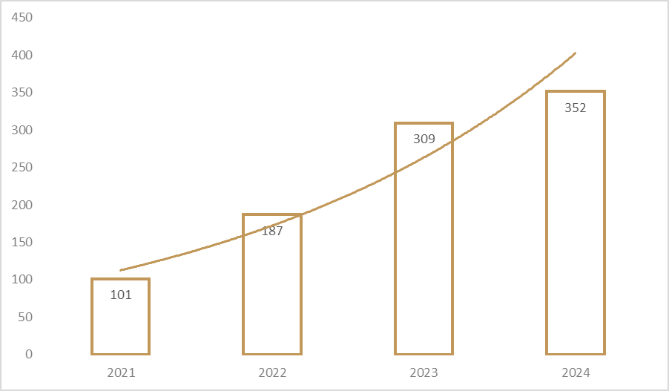 | 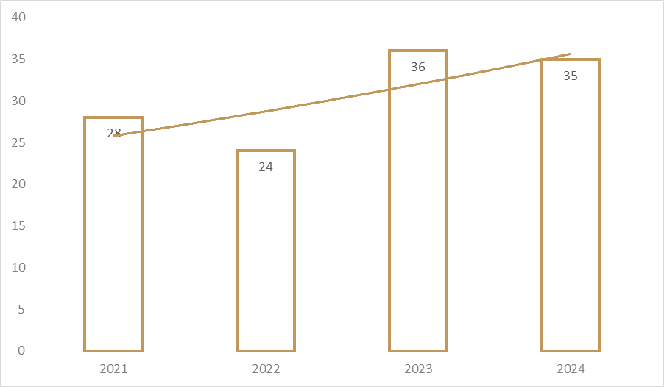
Театрален фестивал „Театър, обичам те!“ се провежда през месец юни. Организатори на събитието са ДKT „Иван Димов“ и Община Хасково, с подкрепата на Министерството на културата. Идеята е да се приобщи широката публика към различни видове сценично изкуство, като се представят хитови спектакли, модерни постановки, танцов театър, пантомима, магическо шоу, уличен театър. Гостуват популярни актьори и се дава поле за изява на млади творци.
Студентски театрален фестивал „Сцена на края на гpaдa“ е мащабно културно събитие, което събира млади таланти от висшите театрални училища в България. Фестивалът се организира от Община Хасково и Драматично-куклен театър „Иван Димов“. Провежда се през месец юни в парк „Ямача“ на открита сцена. Фестивалът представя седем дни театър, музика, изложби, уъркшопи и танци. Включва постановки на студенти от НАТФИЗ „Кръстьо Сарафов“, Нов български университет и други. Фестивалът се надгражда всяка година, като през 2025 г. представленията се провеждаха на две сцени под звездите. Организаторите и Община Хасково активно популяризират събитието като възможност за младите актьори да покажат изкуството си пред широка публика.
Три музикални колектива развиват своята професионална дейност – народен, духов и камерен при Община Хасково. Ежегодно нараства броят на изнесените от тях концерти.
Важен елемент от работата им са образователните концерти за ученици от училищата в община Хасково. Концертите съчетават изпълнения на професионални музиканти с образователно-познавателни беседи. Целта е учениците да се запознаят с различни музикални инструменти, композитори и жанрове, да се приобщят към музикалното изкуство, да се стимулира техния творчески усет и да се вдъхновят да изучават музикален инструмент.
Фиг. 3: Представления на музикални колективи (2021-2024) | Фиг. 4: Рецитали и концерти в община Хасково
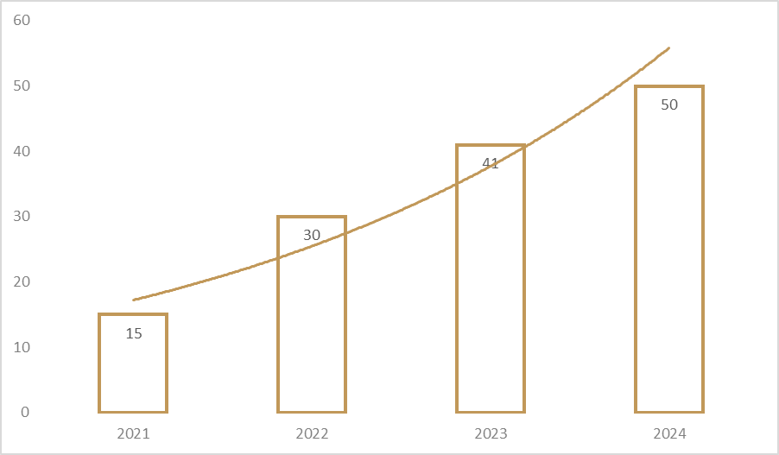 | 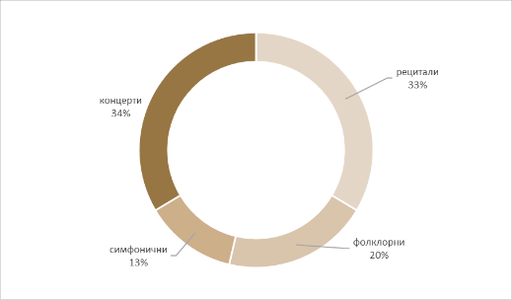
Сред събитията в сферата на сценичните изкуства се открояват:
Национален фестивал на камерния танц, организиран от Община Хасково и ОП „Младежки център“ (април). Фестивалът се провежда от 2003 г. и е единствен по рода си, като състезанието за камерен танц е подчинено на задължителното наличие на тема или сюжет на танца. Целта е да се покажат оригинални камерни сюжетни произведения в различните жанрове на танцовото изкуство – фолклорни танци, класически, характерни и съвременни танци. Провежда се в два раздела: професионалисти (танцьори и колективи от училища по изкуствата и профилирани паралелки) и непрофесионалисти. Конкурсът мотивира хореографите да творят и създават нови творби. Членове на журито са професионални хореографи и балетни педагози. Най-престижното отличие е Купата на кмета на Хасково. От 2025г. за първи път се учредява специална награда - Статуетка за нов танц. Фестивалът дава възможност за нови контакти и шанс за изява на значителен брой деца и млади хора в областта на танцовото изкуство.
„Хасково Рок“ – фестивал е част от кампанията „Хасково срещу дрогата“ на Община Хасково и Местата комисия за борба с противообществените прояви на малолетни и непълнолетни. Организира се през месец юли. В него се канят най-добрите групи от цяла България, а също така се дава възможност за изява на местни рок банди. Хасково Рок е един от най-младите фестивали в града. Проведен за пръв път през 2016 г., той бързо заема своето заслужено място сред провежданите ежегодни събития от културния календар на община Хасково.
Фестивал HASKOVO JAZZ, организира се от Община Хасково и Сдружение „Джаз клуб Хасково“. Първото издание на фестивала Haskovo Jazz е през 1997 г. Форумът се провежда ежегодно в края на септември и се е наложил като един от авторитетните национални джаз фестивали с участие на утвърдени музиканти от цял свят. Фестивалът се провежда с подкрепата на много чуждестранни културни институти.
Музикалните дни „Проф. Недялка Симеонова“ се провеждат от 1971г. Това е едно от най-значимите културни събития в града. Фестивалът носи името на световноизвестната българска цигуларка, родена в Хасково. В рамките на музикалните дни се организират концерти на популярни симфонични оркестри, солисти и музиканти. Паралелно с тях се провежда Международен конкурс за цигулари, утвърден като престижна международна проява. Участниците се оценяват от жури, съставено от известни български и чуждестранни цигулари и педагози. Събитията се организират от Община Хасково през октомври.
Национален фестивал на коледната и новогодишна песен се провежда през месец декември. Фестивалът няма конкурсен характер и има за цел да популяризира български коледни и новогодишни песни, както и да стимулира българските композитори да създават нови песни, свързани с тези празници. Организира се от ОП „Младежки център” – Хасково и Сдружение „Орфей 1977” - Хасково с подкрепата на Община Хасково.
Национален конкурс-фестивал на старата градска песен и шлагер „С песните на Ари“, посветен на големия български тенор Аспарух Лешников – Ари, се провежда в началото на юни. В него участват състави, дуети и индивидуални изпълнители на стари градски песни. В конкурса могат да участват само непрофесионални групи, камерни състави (дует, трио, квартет) и индивидуални изпълнители. В конкурса се раздават награди в различни категории. Фестивалът се организира от община Хасково. Провежда се в ОНЧ „Заря-1858“, гр. Хасково.
Национален събор на Народното творчество „Китна Тракия пее и танцува“ е традиционно събитие, което се провежда ежегодно през май в парк „Кенана“ край Хасково. Съборът популяризира автентичния тракийски фолклор с цел съхранение на българските традиции и културно наследство. Ежегодно участват както любителски фолклорни колективи, така и индивидуални изпълнители от цялата страна, които представят своето танцово, словесно и музикално творчество. Фестивалът е с конкурсен характер. Във всяка категория Община Хасково присъжда златно, сребърно и бронзово отличие. Това събитие е значимо за региона и страната, тъй като обединява традициите и творчеството на множество самодейци, превръщайки се в празник на тракийската песен и танц.
Тържества за Деня на град Хасково. От столетия дните около Рождество Богородично - 8 септември, са празнични за града. От 1993г. с решение на Общински съвет 8 септември е обявен за Ден на Хасково. Седмицата около тази дата е кулминацията на културните събития в града, които се очакват с огромен интерес, нетърпение и удоволствие от гражданите и гостите на града. Тържествата за Празника на Хасково стават център на многобройни културни, спортни и детски прояви, официални и творчески срещи, делови разговори, представяния на изложби и книги, откриване на нови забележителности.

КНИГА, ЧЕТЕНЕ, БИБЛИОТЕКИ
Към темата „Книга, четене, библиотеки“ спадат сферите, свързани с обществените библиотеки, културните индустрии (книгоиздаване и печат) и творческите индустрии (графичен дизайн).
Определящ фактор в развитието на подсектора е Регионалната библиотека „Христо Смирненски“. Съгласно Закона за обществените библиотеки те са образователни, информационни и културни институти с национално и местно значение, които събират, обработват, организират, съхраняват и предоставят за обществено ползване печатни и други произведения и информация, включително за книжовното и литературното културно наследство.
Фиг. 5: Библиотечен фонд на РБ | Фиг. 6: Зает библиотечен фонд
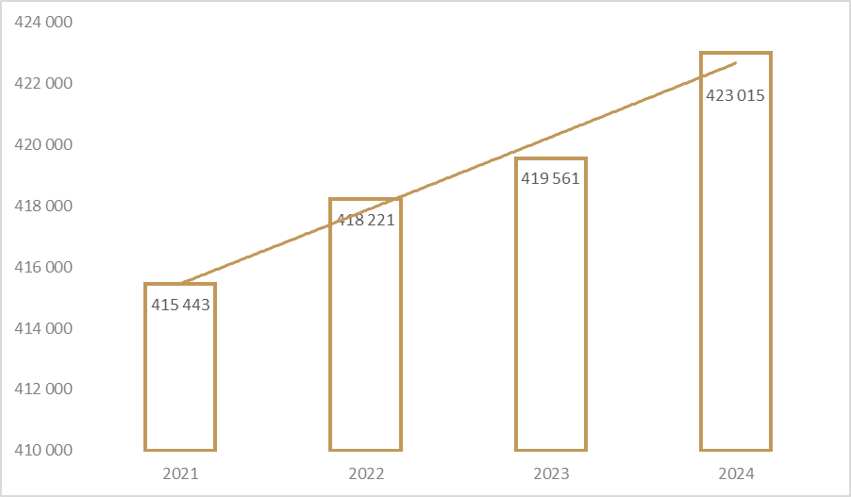 | 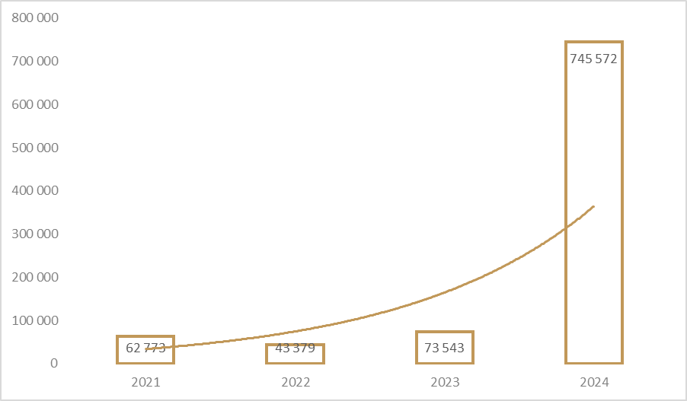
Фиг. 7: Читатели на РБ  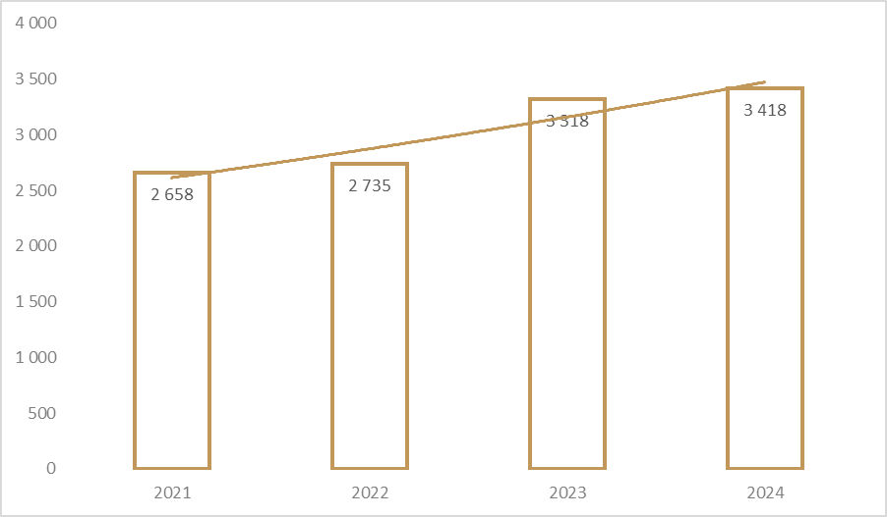 | Данните на националната статистика показват, че библиотечният фонд на Регионална библиотека „Христо Смирненски“ се е увеличил с близо 2% и достига 423 015 библиотечни единици.
В периода 2021 – 2024 г. наблюдава добре очертана тенденция към увеличен библиотечен фонд, брой читатели и оборот на ползваната литература. Заетият библиотечен фонд се е нараства многократно и се наблюдава плавна тенденция също към увеличаване на читатели с близо 29%, които през 2024г. са 3 418 души.
Сред значимите културни събитията в Хасково е Националният конкурс за дебютна литература „Южна Пролет“; Литературни дни „Южна Пролет“, организиран от Община Хасково и РБ „Хр. Смирненски“ (април). Конкурсът е престижна платформа за млади творци, която утвърждава присъствието им в съвременната българска литература. Учреден е през 1973 г. от Община Хасково и Съюза на българските писатели за първите книги на автори до 40 години с цел откриването, стимулирането и развитието на младите литературни творци в областта на поезията, прозата, литературната критика, детската литература, филмовия сценарий и театралната драматургия. В журито са включвани утвърдени имена от академичната и творческата общност в страната. Във всеки от шестте жанра се присъжда награда „Лауреат“ с бронзова статуетка „Пегас” и парично възнаграждение. Община Хасково връчва награда за цялостен принос в областта на литературата и изкуството. Тя е на името на родения в Хасково виден български книгоиздател – Александър Паскалев. Конкурсът се провежда ежегодно през месец април.
На територията на Хасково работят частни фирми за печатни услуги - производство на книги, учебници, тетрадки, рекламни материали, етикети, опаковки, календари, дигитален печат и др.

НАРОДНИ ЧИТАЛИЩА И ЛЮБИТЕЛСКО ИЗКУСТВО
Народните читалища са част от Световното нематериално културно наследство на ЮНЕСКО „Добрите практики за опазване на нематериално културно наследство“ и са обекти на културна дейност с масов характер.
Фиг. 8: Културни и творчески дейности организирани от читалищата през 2022г. в община Хасково | В град Хасково функционират 31. От тях 16 са читалищата в гр. Хасково. Народни читалища в Община Хасково покриват изключително широк спектър от културни и просветни дейности чрез многообразие от културни и просветни форми. Не всички читалища в общината осъществяват активна културна дейност.
Читалищната дейност обхваща широк диапазон от духовния живот на населението: библиотечна дейност, школи по изкуствата, любителско творчество, клубове по интереси, културна дейност, работа по проекти, организиране и участие в конкурси, фестивали, празници, концерти, продукции, творчески срещи, съхранявайки духовните ценности на региона и националното самосъзнание на поколенията.

АУДИОВИЗУАЛНИ ИЗКУСТВА
Аудиовизията съдържа нарастващо разнообразие на стоки и услуги, свързани с достъпа до филми, телевизия, видео.
По данни на НСИ прожекциите на филми в община Хасково се увеличава.
Фиг. 9: Филмови прожекции | Значимо културно събитие е Фестивалът на българското кино, който се провежда 2025г. през периода юни-юли на открито в парк „Ямача“. Фестивалът е организиран от Община Хасково и е насочен към любителите на киното и съвременното българско изкуство.
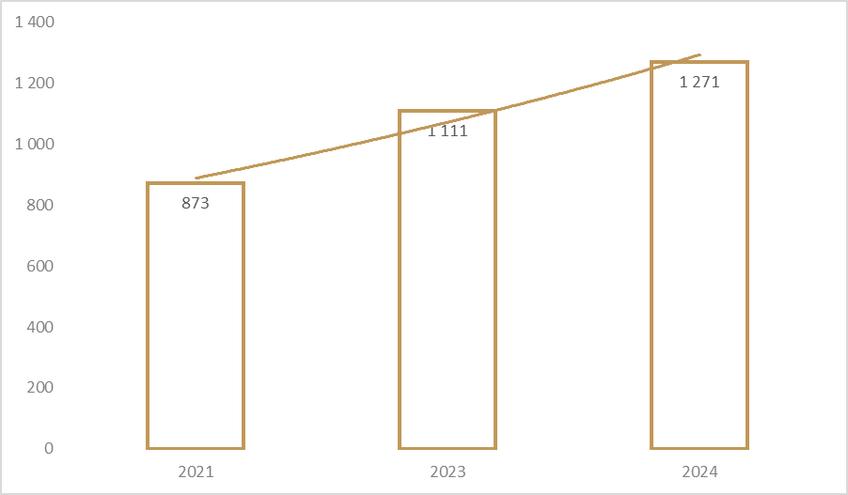
В Хасково функционират доставчици на медийни услуги, вписани в Регистъра на Министерство на културата. В общината се излъчват както национални, така и местни радио станции и телевизии.
- | Културен календар
Община Хасково има богат и динамичен съвременен културен живот. Културният календар предлага множество утвърждаващи се и утвърдени международни фестивали и културни събития, с потенциал да привличат все повече интерес от страна на българска и чуждестранна публика. Културният календар се одобрява от Общински съвет – Хасково с приемане на Бюджета за съответната година. Ежегодно чрез него финансово се подкрепят събития: честване на национални празници, фестивали, конкурси, пленери и др. основно на културни събития с организатор Община Хасково, някой от които се реализират в партньорство с Регионална библиотека „Христо Смирненски“, Драматично-куклен театър „Иван Димов“, Общинско предприятия „Младежки център“, Сдружение „Джаз клуб Хасково“ и др.
Настоящият облик на Културния календар на общината показва, че освен утвърдените национални и международни културни събития, Община Хасково успява да наложи като разпознаваеми и новите си инициативи: Студентският театрален фестивал „Сцена на края на града“ (първо издание 2021г.); Фестивал на българското кино (първо издание през 2025г.). В него са включени културни събития, които нямат аналог в страната: Национален фестивал на камерния танц, Национален фестивал на коледната и новогодишна песен, Южна пролет и др.
Фиг. 10: Видове събития в Културния календар в Община Хасково през 2025 г. | През периода 2021-2025г. постепенно нараства броят на събитията в общинския Културния календар, като през 2025г. техният брой е 36 и се отчита ръст от 16%. В количествено отношение преобладават събитията, свързани с наследството, визуалните и сценичните изкуства.
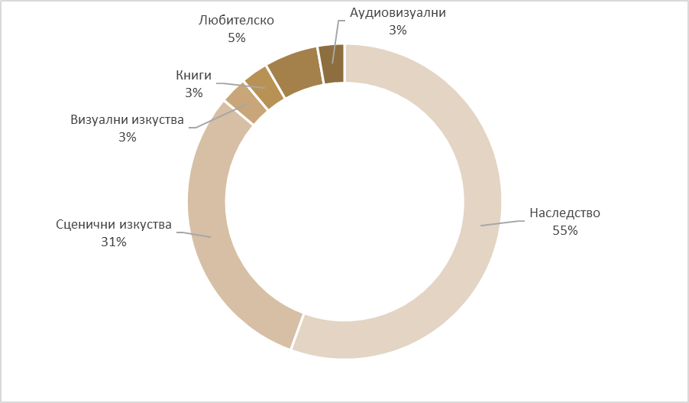
Слабо е присъствието на книгите (53-ти Национален конкурс за дебютна литература „Южна пролет“) и визуалните изкуства (Националния пленер по живопис). Въпреки малкото жанрово разнообразие значимостта, на провежданите събития с национално и международно значение, е много голяма. Включените в него мероприятията превръщат Общината в интересно и атрактивно място както за местното население, така и за посетители и гости. Представената картина отразява дисбаланс в местното културно съдържание и е препоръчително да се търси баланс на различните видове събития.
Чрез културния календар се финансират събития с обхват на територията на общината, като извън общинския център единственото събитие, провеждащо се с. Клокотница, е свързано с отбелязване на годишнини от победата на Цар Иван Асен II при Клокотница. Повечето събития се провеждат в компактния градски център (площад „Свобода“, Културно – спортния комплекс „Спартак“), парк „Кенана“ или парк „Ямача“.
В Националния културен календар на Министерство на културата се включват събитията от общинския културен календар. Но в него присъстват и авторитетни събития, които допринасят за превръщането на Хасково в притегателен център за култура. Това са:
Международният танцов фестивал „Вълшебен свят“ се организира от Сдружение „Спортен клуб Рона“. „Вълшебен свят“ е утвърден фестивал с конкурсен характер, участниците се оценяват от международно жури. Целта на конкурса е да развие и популяризира разнообразни танцови стилове като класически балет, мажоретни танци, бели денс, етно, боливуд, латино щоу, хип хоп, акро денс, танцово шоу, модерн и джаз, да допринесе за обмяната на творческа информация и развитие на постиженията в стила.
Фестивал за български хора и танци „Хайдушка софра“, който се провежда през месец март и се организира от Сдружение „Клуб за български народни танци „Фъртуните на Мишо“. Идеята на събитието е да запази и популяризира уникалната палитра на българските фолклорни танци. Фестивалът няма конкурсен характер, награди и сертификати получават всички участници.

Публики и достъп до култура
По данни на НСИ посещаемост на културните събития на общинските културни институти и читалищата показват, че в Хасково през последните години се наблюдава нарастване на броя на публиките.
Фиг. 11: Посещения в библиотека |  | Посещаемостта на библиотеката е нараснала с близо 40% през 2024г., спрямо 2021г. Нараства плавно и броят на читателите: 2021г. - 2658; 2022г. – 2735; 2023г. - 3 318; 2024г. - 3 418.
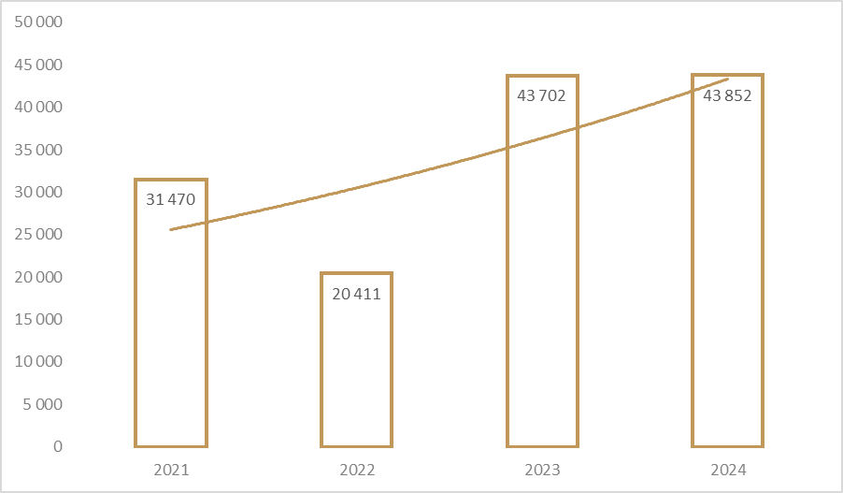
Фиг. 12: Посещения на кинопрожекции | Фиг. 13: Посещения на театър
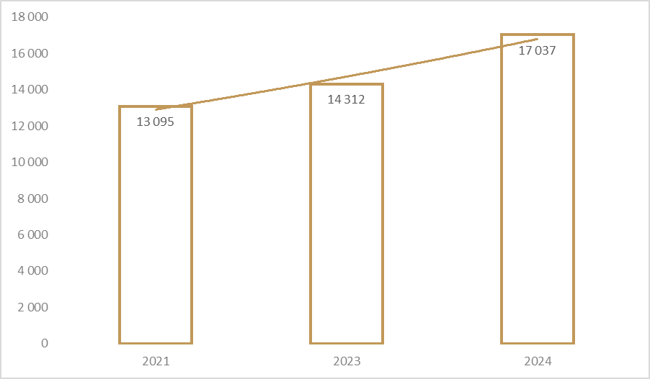 | 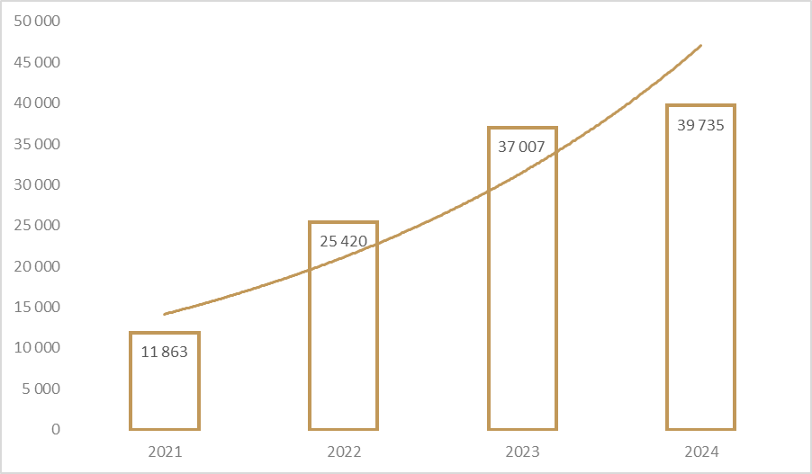
Фиг. 14: Посещения на представления на музикални колективи (2021-2024) | Фиг. 15: Посещения на музеи (2021-2024)
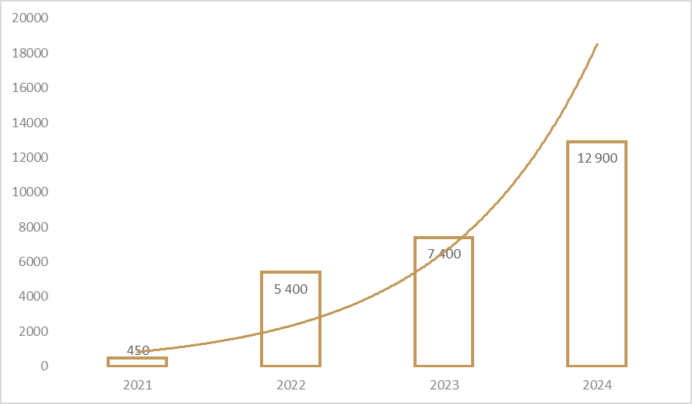 | 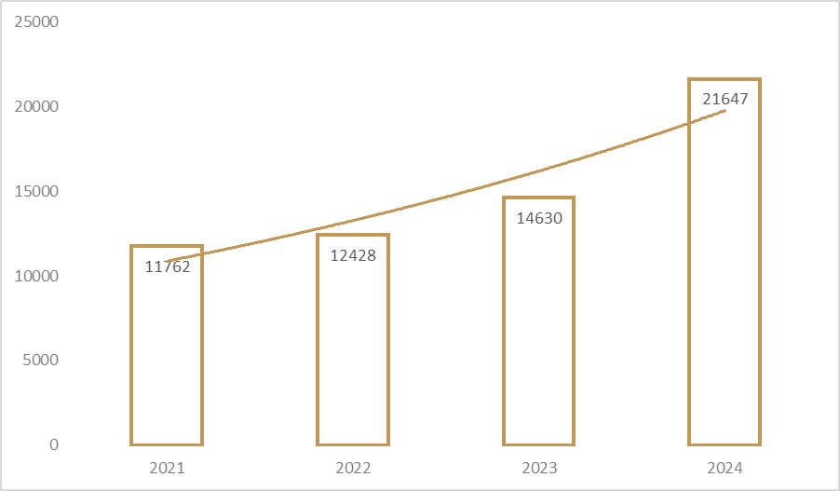
Повечето от проявите се случват в центъра на града или в парковете края град Хасково. Значителна част от културните събития са със „свободен вход“ или се организират на открито, така че публиката да им пряк достъп до тях. Посещенията в музеите формират дял от близо 28% в „деня за свободен вход“ или 6 079 души през 2024г. Тук ясно се откроява положителната роля на фестивалите, които привличат по-голяма публика.
Фестивалите заемат сериозен дял от съвременния културен живот на града и този дял расте постоянно. Те са една добра алтернатива за развитие на културата във всички части на града. Неформалната структура и възможността да се адаптират лесно към разнообразни пространства, отворени и затворени, ги прави особено атрактивен инструмент, като и създава много добра платформа за оживяване на пространства, развитие на специфична култура, пространство и платформа за млади артисти и възможност за привличане на нови публики. Фестивалът се явява като една успешна форма за културно предлагане в по-масов формат и бързо и лесно набира популярност.
Въпреки това, обаче, достъпът до културни събития все още е ограничен, особено за хората живеещи в по-периферни райони на града или в селата.
Според проучване на „Алфа рисърч“: между 20 и 30% от българите искат, но не могат да си позволят достъп до култура. Анкетите показват, че около 63% от българите не са посещавали театър през 2023 г. Най-ниска активност имат младежите 18–29 г., а сред възрастните на 55+ основна бариера са финанси и транспорт. Публиката на куклени спектакли традиционно са семейства с деца, докато драматичните представления привличат по-широка възрастова група от възрастни.
Тази положителна тенденция би била още по-успешна, ако политиките в тази посока са по-цялостни и правят връзка с повече жанрове. Все още липсват достатъчно активни, взаимообвързани и последователни политики, които да привличат нови публики, включително и чрез образователни програми и използване на нови технологии. Потенциал за това имат читалища, но е необходима дългосрочна и целенасочена работа в посока осъвременяване на културния и образователен продукт и база, за да се преодолее пропастта между услугите, които те предлагат и потребностите и очакванията на съвременните младежи и хора изобщо. Предимството е, че читалищната мрежа има много добро териториално покритие.
Разширяването на публиките им следва да има двустранен характер - от една страна културният продукт да бъде разнообразен и съобразен с различните нужди и потребности на публиката, но и да има образователен характер, за да може тази публика да разбере и оцени предложеното и да повиши нивото си на културно потребление. Само и единствено емоционалната връзка, която е пряко следствие на разбирането на изкуството, ще може да направи публиката любопитна. Този вид разширяване на публиките за съвременно изкуство във всичките му форми следва да бъде разпозната и широко прилагана политика на национално, общинско ниво и на ниво организация.
Добър пример за такова партньорство е реализираният проект BGCULTURE-2.002-0026-C01 АРТКРАФТ, финансиран от ФМ НА ЕИП, с бенефициент Драматично-куклен театър „Иван Димов“ – бенефициент, Партньори: Община Хасково, Алианс за регионално сътрудничество и развитие – Хасково и NORTH Consulting enf Исландия (2022 - 2024), който представлява уникална по рода си колаборация между съорганизатори (публична администрация - община, културен институт - държавен куклено-драматичен театър и неправителствена организация - културен оператор), културно разнообразие на съдържанието с образователна насоченост (театрални и музикални представления и уъркшопове, образователни занаятчийски ателиета, работилници за рисуване и изложби) и интеракция между професионални творци, любители и неангажирани досега публики.
Силен потенциал за разширяване на публиките представляват и свободните артисти, които могат да „занесат“ културата до всяка част на града. Но за да може една такава система да работи добре, са нужни дългосрочно партньорство и интегрирана политика на отваряне на общинските пространства в кварталите за артисти, облекчаване на условията им за работа, оборудване на тези пространства с адекватна на времето техническа база и обезпечаване на транспортната достъпност до местата. Всичко това може да се постигне при задълбочаване на партньорски взаимоотношения между културните институции, между читалищата и културните оператори и артисти. Следва да се изградят механизми, с които да се повиши интереса и нуждата на хората от културни продукти и постепенно да се разширява полето им на интерес, за да се култивира публиката.

Финансиране
Основната част от бюджетите на културните институции се формира от държавни и общински субсидии. Прилаганият модел на финансиране на културните събития е монобюджетен – основно от общинския бюджет. Проектното финансиране и спонсорското финансиране са помощни и нестабилни.

Фиг. 16: Годишни средства за културния календар на Община Хасково (2021-2025) | Културният календар е основен инструмент за осигуряване на финансиране на събития, организирани от Община Хасково и е приложение към годишните бюджети. Приема се от Общинския съвет.
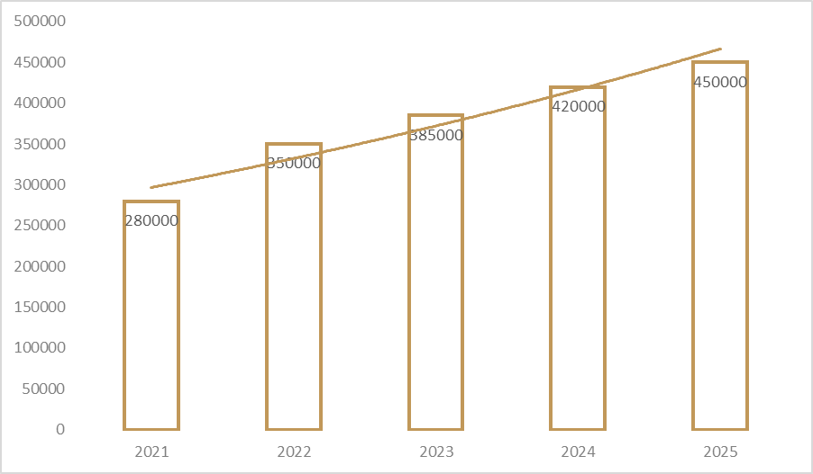
Община Хасково ежегодно отделя средства, с които да стимулира обогатяването на културния календар, независимо от икономическата обстановка в страната. През последните години движението е устойчиво нагоре, като през 2025г. се отчита ръст от 60% спрямо 2021г. и средствата достигат 450 000 лв.
Финансирането е обвързано с годишните бюджети на Община Хасково и се разпределя на годишна база. Това не дава възможност за развитие на дългосрочни проекти и гарантиране на тяхната устойчивост, както и по-добро позициониране на международно ниво. Забавяне приемането на бюджета на общината дава отражение и върху стартиране на дейностите, включени в него.
Културният календар като цяло подкрепя вече утвърдили се събития, но дори и тяхното планиране за повече от година напред е изключително затруднено, тъй като дългосрочното планиране и развиване на инициативата зависи от планираните за няколко последователни години средства, а източниците в повечето случаи за несигурни за година напред.
Действащата Наредба за финансово подпомагане на местната култура в Община Хасково е ключов регулаторен документ, който урежда подкрепата за местната култура чрез средства от собствените приходи на общината. Тя е приета с Решение №61 от 28.02.2020 г., изм. и доп. с Решение №103 от 26.06.2020 г., Решение №280 от 26.02.2021 г., Решение №589 от 15.04.2022г. на Общински съвет – Хасково, Решение №221 от 11.04.2025г. на Общински съвет-Хасково.
Наредбата обхваща широк кръг от субекти, включително местни организации, културни институти, читалища, творци и творчески съюзи, опериращи на територията на Община Хасково. Основната ѝ цел е да осигури закрила и развитие на местната култура чрез финансово подпомагане.
Фиг. 17: Бюджет по Наредбата за финансово подпомагане на местната култура в Община Хасково | Фиг. 18: Постъпили и одобрени/ финансирани проекти от Наредбата
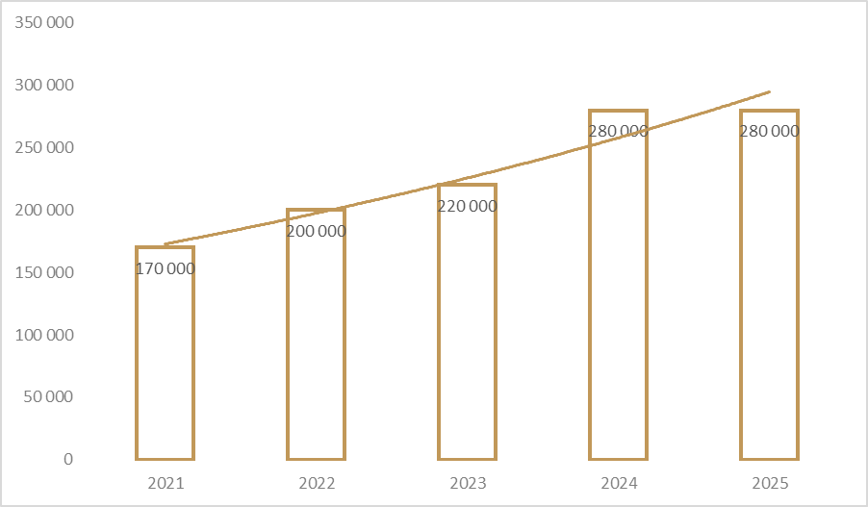 | 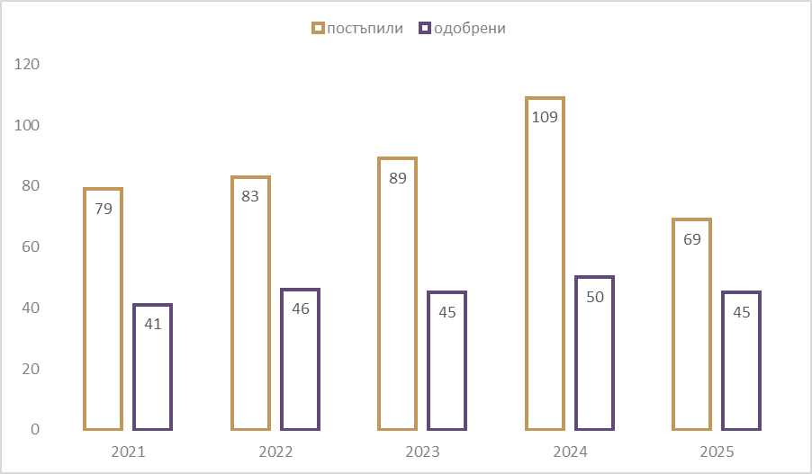
През периода бюджетът нараства, както и броят на постъпилите проекти до 2024г. През 2025г. се наблюдава спад на подадените проекти. Получилите финансиране варират между 41-50 проекта.
Финансирането е насочено към разнообразни дейности, сред които субсидиране на читалища, организиране и провеждане на културни прояви (концерти, изложби, фестивали, творчески работилници), създаване на произведения на изкуството, издаване на книги и други печатни издания с културна стойност, подкрепа за мобилност на творци и състави за участия извън града и страната, предоставяне на творчески стипендии за млади творци до 29-годишна възраст, както и финансово подпомагане на традиционни фестивали с минимум 5-годишна история, които допринасят за културата, туризма и икономиката на града.
Кратката хронология показва следното:
2021 г.: Общо постъпили 79 проекта (от 28 организации и 14 лица) , от тях одобрени 41 проекта на обща стойност 152 948,58 лв.
2022 г.: Общо постъпили 83 проекта (от 51 организации и 12 лица) , от тях одобрени 46 проекта на обща стойност 198 858 лв.
2023 г.: Общо постъпили 89 проекта (от 35 организации и 19 лица) , от тях одобрени 45 проекта на обща стойност 187 710,90 лв.
2024 г.: Общо постъпили 109 проекта (от 48 организации и 18 лица) , от тях одобрени 50 проекта на обща стойност 191 681,45 лв.
2025 г.: Общо постъпили 69 проекта (от 33 организации и 13 лица) , от тях одобрени 45 проекта на обща стойност 200 082,10 лв.
Процедурите за кандидатстване се откриват в годината на реализация, след приемане на общинския бюджет. При закъсняване приемането на бюджетната рамка, сроковете за кандидатстване се променят, което води до съкращаване на срокът за изпълнение и води до намаляване броя на кандидатстващите културни оператори.
Анализът на съществуващата Наредба показва нейните силни страни в осигуряването на базова подкрепа, но и ограниченията ѝ по отношение на мащабни и дългосрочни инвестиции. По този начин се осигурява „пребиваването“ в сферата на културата, но не и нейното развитие и динамика. В този контекст е необходимо да се развият алтернативни методи за набиране на допълнителни средства, включително и на общинско ниво, като се използват всички възможности, опит и добри практики.
Оценка на силните страни и възможностите за надграждане на Наредбата
Наличието на действаща Наредба за финансово подпомагане на местната култура в Община Хасково е значително предимство за Община Хасково. Тя осигурява прозрачност, прилага конкурсен принцип и установява ясни правила за разпределение и отчитане на средствата. Наредбата подкрепя широк кръг от културни дейности и субекти, включително читалища и млади творци, и разполага с механизми за контрол и отчетност.
От натрупания опит при прилагане на Наредбата е констатиран следния недостатък: структурирана е предимно като механизъм за ежегодно разпределение на общински средства за проектно-базирани дейности с по-малък мащаб в резултат на фиксирани процентни разпределения и относително ниски максимални размери на подпомагане за отделни инициативи (напр. 7500 лв. за „Културни инициативи“, 9000 лв. за „Утвърдени значими събития“) и т.н.
Това означава, че тя е ефективна за осигуряване на базова, широко достъпна подкрепа и стимулиране на текуща активност, но не е оптимизирана за финансиране на големи, капиталоемки или дългосрочни стратегически проекти.
Този модел на финансиране, характеризиращ се с годишен цикъл и сравнително малки суми, може да ограничи възможността за реализиране на по-мащабни, дългосрочни културни проекти и да попречи на привличането на значително външно финансиране, като например от европейски програми или големи частни донори. Такива източници често изискват по-големи и стабилни финансови ангажименти, които текущата Наредба не може да осигури.
Това налага създаването на Общински фонд „Култура“ като механизъм за развитие на нови културни политики и инструменти за партньорство в сферата на културното развитие.
Обосновка на необходимостта от Фонд „Култура“ и неговата добавена стойност
Законът за закрила и развитие на културата предвижда общините да създават общински фонд „Култура“ при условията и по реда на Закона. Общинският съвет приема решения за провеждане на конкурси за културни инициативи, творчески проекти, целеви програми и други, финансирани от общинския бюджет.
Фонд „Култура“ ще предложи по-гъвкави и разнообразни механизми за финансиране, способни да подкрепят по-мащабни и дългосрочни културни инициативи.
Създаването на Общински фонд „Култура“, в който да се акумулират и управляват средства, набрани освен от бюджета на Община Хасково, а също така и от дарения, спонсорства, национални и международни програми и проекти в областта на културата и други източници за финансиране.
Той ще позволи привличането на диверсифицирани източници на финансиране извън общинския бюджет, като частни дарения, спонсорства, както и средства от европейски и национални програми. Фонд „Култура“ може да търси активно, да акумулира и да управлява разнообразни финансови потоци за културата. Това е ключовата добавена стойност – преминаване от пасивно разпределение към активно управление на ресурси за култура, което е фундаментално за постигане на устойчиво развитие. Фондът ще осигури стратегически подход към културното развитие, фокусирайки се върху дългосрочна устойчивост и икономически ефект.
Учредяването на Общински фонд „Култура“ – Хасково е стратегическа стъпка, която ще надгради съществуващата практика и ще осигури по-устойчиво и динамично развитие на културния сектор. Разработване на необходимите нормативни документи за неговото функциониране биха допринесли за многообразието и високото качество на културния продукт, вкл. развитие на креативните индустрии.

Информация/реклама
Хасково все още няма изграден ясен и разпознаваем образ на национално ниво като дестинация за култура. Последните години се влагат значителни усилия в тази посока, които обаче са все още на парче, което възпрепятства големия отзвук.
Туристически информационен център – Хасково води активна рекламна кампания за провеждането на всички културни събития на територията на общината:
- Предоставя специално подготвена информация за Културния календар на община Хасково, с кратко описание на самите събития, датите им на провеждане, контакти и др. на всички туроператори и туристически агенции, които посещават туристическите изложения в страната, както и информиране чрез имейли. Така организаторите на туристически пътувания съчетават някои от маршрутите си с посещение на културно събитие.
- рекламна брошура на ТИЦ, само с информация за ежегодните културни събития в града, се разпространява, на рекламните щандовете на ТИЦ при различни туристически прояви и в туристическите обекти – Александровска гробница, Узунджовска църква, Монумент на Света Богородица и в сградата на ТИЦ.
- в Интернет-страницата на ТИЦ www.visithaskovo.com, в раздел „Събития“ се предоставя актуална информация за всички ежегодни и текущи събития и предстоящи културни прояви.
- ТИЦ – Хасково поддържа четири официални страници в социалните мрежи, свързани с популяризиране на туристически обекти, маршрути и събития. Една от тях – visithaskovo.com във Facebook, с над 23 000 последователи, е профилирана специално за публикации, свързани със събития на територията на общината. Същата информация се изпраща от ТИЦ и към сайта www.fest-bg.com за Фестивалите в България, а също и ежемесечно на имейл productpolicy@tourism.government.bg към Министерство на туризма.
- за популяризиране и рекламиране на културните събития и културното съвременно изкуство община Хасково организира пресконференции с местните медии. Националните медии също отразяват значимите събития.
- Изготвят се рекламни афиши и флаери. Използват се социалните мрежи като Фейсбук и месинджър за по-голяма информираност. При предоставяне на плакат /афиш/ от организатор на събитие, рекламният материал се поставя на остъклената част в сградата на ТИЦ, с цел да се популяризира събитието пред минувачите в центъра на града
- През 2022 г. е заснет филм от „ТРАВЪЛ ТВ“ със съдействието на ТИЦ-Хасково, в който е включена за реклама на провежданите ежегодни културни събития.
- Информация за събитията се публикува в официалните електронни страници на Община Хасково и ОП „Спорт, отдих и туризъм“, както и на туроператори. ТИЦ представя туристическия потенциал на община Хасково на големите ежегодни фестивали, конкурси и празници, като „Вълшебен свят“ „Хайдушка софра“, „Китна Тракия пее и танцува“, празници за Деня на Хасково, Световния ден на туризма и други. За осъществяване на тази дейност на ТИЦ, през 2024г. е закупен и брандиран нов, по-функционален, преносим рекламен щанд.
Създаването на единна платформа за култура може да създаде добри условия за едно интегрирано начало в промотирането на културата и изкуствата, които се развиват в града, с цел повече видимост на културните събития организирани както от общинската администрация, така и от публичните и частните културни организации, действащи на територията на общината. Необходимо е надграждане на комуникационните канали.
За повече видимост на финансовата подкрепа, която предоставя Община Хасково на културните организации, е възможно да се разработва он-лайн годишен каталог, който да представя финансираните проекти от фонд „Култура“ през годината, както и инициирането на месечни бюлетини за всички организирани и подкрепени културни събития и инициативи от Община Хасково.
Необходими са системни и активни дейности в позиционирането на града. Това следва да стане на всички нива - национално, регионално и международно ниво. Нужно е изграждане на система за реклама на богатото културно и историческо наследство и съвременен културен живот в Хасково. Основно звено е работата с местните общности, за чието идентифициране е нужна систематична и целенасочена работа.

Партньорства
Един от основните принципи, на които се основава провеждането на политиката е принципът за партньорство, публичност и прозрачност на всички нива, при осъществяване на планирането, програмирането, финансирането, наблюдението и оценката. За повишаване на устойчивостта на взетите решения и планираните цели и задачи, както и за ефективността на тяхната реализация, важен механизъм е прилагането на принципа на партньорство. А чрез осигурената информация и публичност на всички нива се гарантира неговия успех и широка обществена подкрепа.
Тенденциите към по-широко легитимиране на гражданското участие в културния процес са видими през последните няколко години и все по-решително започват да формират един особено динамичен и социално ориентиран културен продукт.
Успешен пример е инициативата „Граждански бюджети“, която се осъществява в партньорство между Фондация ХАЛО и Община Хасково. Програмата е насочена към повишаване на гражданската активност и участието на жителите в процеса на вземане на решения на местно ниво чрез предлагане, обсъждане и реализиране на общественозначими инициативи. Програмата се финансира от Европейския съюз и фондация „Работилница за граждански инициативи“ в рамките на проекта „Укрепване ролята на гражданските организации в България за защита и насърчаване на основните европейски права и ценности“. Създадена е платформа за гражданско участие към уебсайта на Фондация ХАЛО и интегрирана и на сайта на Община Хасково.
За насърчаване на гражданското участие в процесите на вземане на политически решения принос има и реализирания проект „ПРЕСТИЖ“ с бенефициент Сдружение „Алианс за регионално сътрудничество и развитие“ и партньор: Община Хасково (2022 – 2023). Проектът има за цел да развие механизъм за съвместно сътрудничество и повишаване на взаимодействието между общинската администрация и гражданските организации за подобряване на регулаторната среда. Създаден е Обществен съвет към Кмета на Община Хасково, който да играе ролята на консултативен орган при формулирането, изпълнението и мониторинга на общински политики. Проектът е финансиран от Оперативна програма „Добро управление“ 2014-2020.
Културата намира пресечни точки и с младежкия сектор и Общината има потенциал да подкрепя дейности на неформалното обучение на младежи в сферата на културата и изкуствата и да създаде условия за развитие на младежкото творчество с цел подпомагане на новите поколения артисти. С Решение № 875 от 17.03.2023 г. на Общинския съвет-Хасково е приет Статут за организацията и дейността на Общински консултативен съвет по въпросите за младежта към Община Хасково (ОМС). Целта на Общинския младежки съвет е да засили партньорство между младите и местната власт при определяне на общинската политика в областта на младежките дейности.
През 2024 г. Община Хасково финансира младежки инициативи по Програма за финансово подпомагане на младежки дейности от община Хасково за 2024 г., приета с Решение №1046 от 26.04.2024 г. на Общински съвет – Хасково. Програмата има за цел да подкрепи и стимулира реализирането на младежки дейности на територията на община Хасково, в изпълнение на приоритетите на Общинския план за младежта за 2024г. и в съответствие с държавната политика за младежта. По реда на Програмата се отпускат финансови средства на младежи от 15 до 29 години, младежки организации и организации, работещи със и за младите хора, за реализирането на младежки дейности, с адрес, седалище или дейност на територията на община Хасково. Сред финансираните проекти преобладават тези с културна насоченост: фотографски изложби, пленер, издаване на алманах с дебютни стихове или проза на ученици и студенти от област Хасково, изследване, опознаване и популяризиране на традиции и обичаи, творческа работилница и др.
През 2024г. Общинско предприятие „Младежки център“ Хасково получава Диплома за отличие от Българската асоциация на работодателите в областта на културата (БАРОК) и Граждански институт от Министерството на културата. Високото признание е част от наградите „ПроКултура“ за принос към разширяването на достъпа на младите хора до култура. Дипломата за отличие за Младежки център Хасково е в категория „Общински културен институт“. Тя се връчва по повод организирането, провеждането и утвърждаването на два фестивала, които нямат аналог в България. „Младежки център“ Хасково и Община Хасково са инициатори и организатори на единствените по рода си Национален фестивал на камерния танц и Национален фестивал на коледната и новогодишна песен.
Въпреки провежданите политики все още междуинституционалната и междусекторна комуникация не дават възможност за изграждане на трайни, ефективни и ефикасни партньорства. Партньорските отношения между администрация и организациите се регламентират различно, в зависимост от инициативата, и обикновено са в рамките на финансова година.
Фактор в развитие на културните процеси в града са неправителствени организации. Малка част от регистрираните 247 организации, развиващи дейност на територията на Хасково, не са свързани с организиране на дейности в сферата на културата. Сред тях са браншови организации - Регионална занаятчийска камара – Хасково, Сдружение „Клуб на дейците на културата“, Сдружение „Дружество на писателите в Хасково, Сдружение „Дружество на хасковските художници“ и др. От гражданските организации в град Хасково девет са вписани в Публичния регистър на културните организации на Министерство на културата: Алианс за регионално сътрудничество и развитие, Сдружение „Домино“, Тракийско дружество „Георги Сапунаров“, Сдружение „Орфей 1977“, Сдружение „Танцова организация „Тангра“ за изкуство, култура и образование“, Сдружение „Свят за всички“, Сдружение „Фолклорна китка“, Сдружение „Спортен клуб-Рона“ и Сдружение „Алфа Криейтив Тийм.

Липсва изградена среда, която да стимулира по-висока синергия между институциите и секторите, обмяна на опит и съвместно решаване на проблеми.
Насърчаването на партньорствата между културните и творчески организации, общности и артисти ще допринесе за създаването на повече иновативни и интердисциплинарни културни продукти и събития. За повишаване на разпознаваемостта на секторите на културата и надграждане на културната инфраструктура, трябва да се насърчава диалога между представителите на различните изкуства и културното наследство за формирането на по- широка културна общност, която да работи в синхрон за постигане на важни за града цели в областта на културата.
В допълнение, трябва да се стимулира работата в мрежи и сътрудничеството за по-видим културен сектор и по-добър достъп до европейско финансиране по европейските програми с фокус култура (Творческа Европа, Интеррег, CERV, Хоризонт).
Междусекторните партньорства имат потенциал взаимно да засилят представителството на отделните сектори в живота на гражданите. По отношение на културата трябва да се насърчават партньорства преди всичко със секторите на образованието, туризма, младежта и бизнеса.
Във веригата на стойностите в областта на културата ролята на образованието и възпитанието са основополагащи за завършването на културния цикъл. През образованието се възпитават културните вкусове на подрастващите, които в годините ще формират бъдещата публика на културните събития и продукти на територията на Община Хасково. В този смисъл, може да се развиват партньорства между културните организации и образователните институции с цел по-голямо представителство на местната култура и артисти в образователния процес.
По отношение на бизнеса, културният сектор може да се промотира с оглед стимулирането на корпоративна отговорност в областта на културата и изкуствата. Необходимо е да се стимулира създаване на публично-частни партньорства и съвместни инициативи, които да донесат диверсификация на финансирането на културни инициативи и проекти в града и активно ангажиране на бизнеса с изкуствата и културата.

Участие на заинтересованите страни
При разработване на Стратегия за развитие на културата в община Хасково 2026-2036 година са използвани четири основни форми на гражданско участие в процеса на вземане на решение за развитие на културната политика на общината: предоставяне на информация, консултиране, диалог и активно участие.
ПРЕДОСТАВЯНЕ НА ИНФОРМАЦИЯ: Предоставянето на информация към гражданите е осъществено чрез интернет страницата на Община Хасково:
- Публикуване на анкета
- Публикуване на формуляр за проектна идея
- Публикуване на проект на Стратегия за развитие на културата в община Хасково 2026-2036 г.
КОНСУЛТИРАНЕ
Анкетно проучване: Проведено е анкетно проучване с цел да се събират гледните точки на гражданите, културните институции, неправителствени организации и гражданското общество, чиято цел е да проучи местните публики на културни събития и да идентифицира техните желания, предпочитания, честота и вид на посещавани мероприятия, както и мотивацията за посещаване на културни събития.
Анкетното проучване е проведено в периода 16.01.2026 г. - 03.02.2026 г.
Брой участници: 42 души

Резултати от анкетното проучване
Въпрос 1: Представител на коя група сте: | Въпрос 2: Организирате ли събития, които са част от културния афиш на община Хасково?
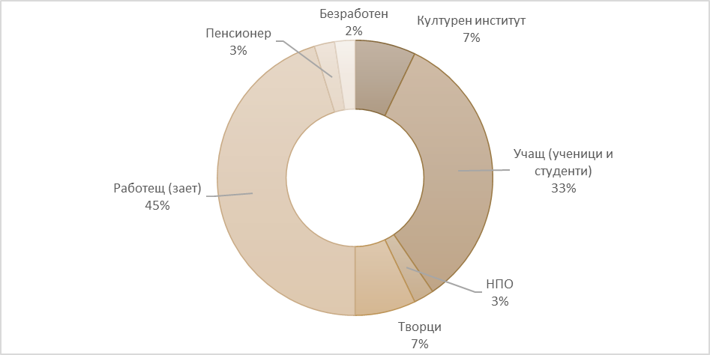 | 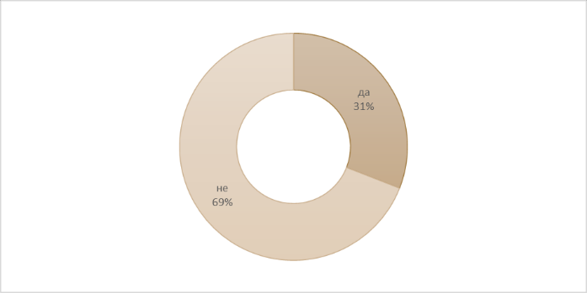
Въпрос 3: Удовлетворени ли сте от културния живот в града?
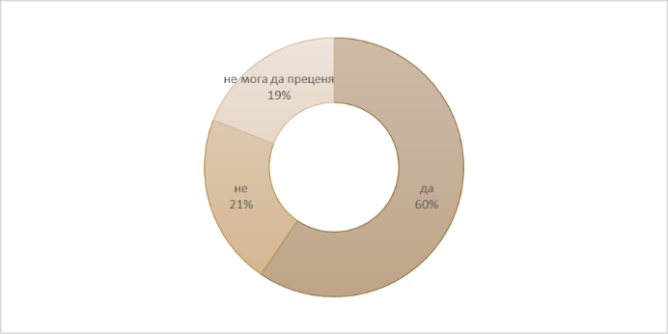
Въпрос 4: Какво не Ви харесва при провеждане на културните събития в общината? (Може да посочите повече от 1 отговор)
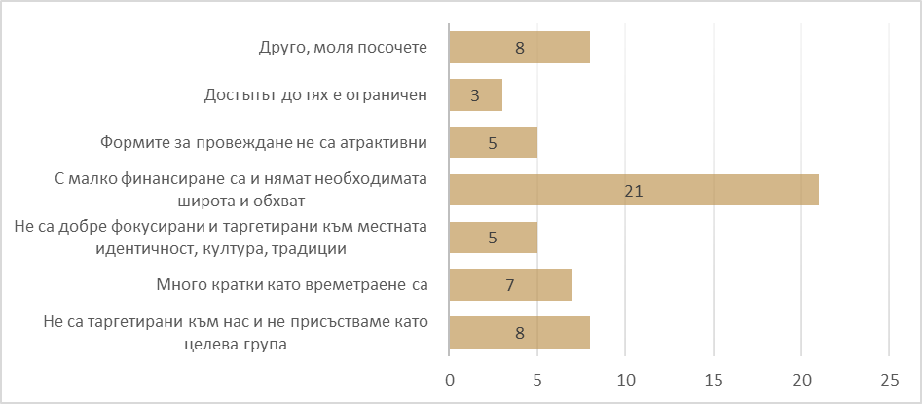
Друго, моля посочете: Посочено е:
- Има разнообразие и възможност за всеки, който има желание да посети събитие – 1 бр.;
- Няма нещо, което да не ми харесва – 1 бр.;
- Нямам забележки – 4 бр.;
- Еднообразието, липсва нещо ново, което да ни изненада и провокира – 1 бр.;
- Не достигат до много хора – 1 бр.
Въпрос 5: Какво би повишило удовлетвореността Ви от провежданите културни събития? (Може да посочите повече от 1 отговор)
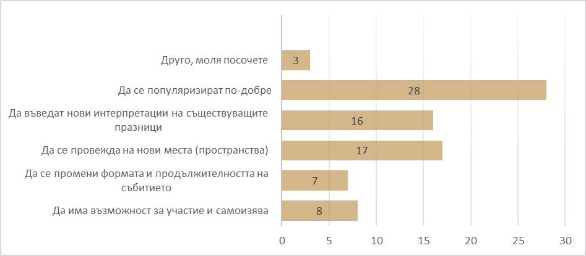
Друго, моля посочете: Посочено е:
- Да се провежда на нови места (пространства) – 1 бр.;
- Добрата организация, автентичност на подбраните артисти и включване на публиката – 1 бр.;
- Културният календар на Общината е богат и разнообразен и събитията като цяло отговарят на очакванията ми – 1 бр.
Въпрос 6: Кой вид изкуство представлява най-голям интерес за Вас? (Може да посочите повече от 1 отговор)
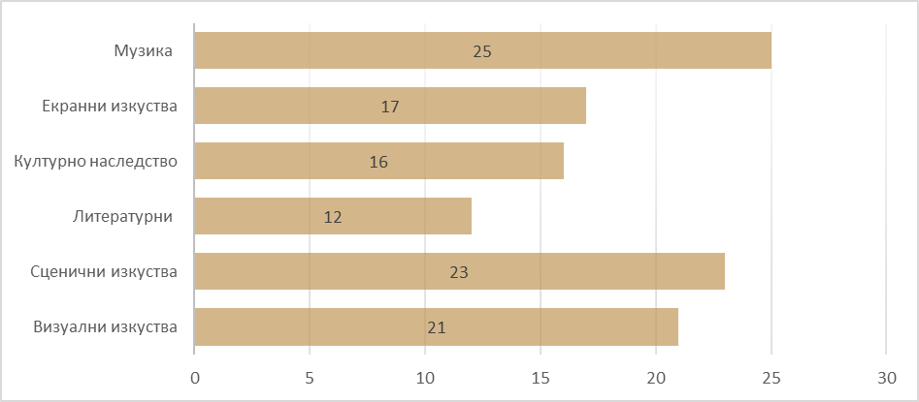

Въпрос 7: Какво предизвиква Вашия интерес към събитието, което най-често посещавате? (Може да посочите повече от 1 отговор)
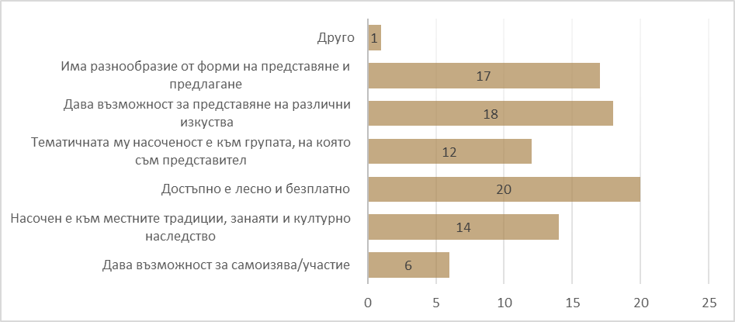
Друго, моля посочете: Посочено е:
- Интересът ми се поражда от темата на събитието.
Въпрос 8: Считате ли, че има нужда от разширяване и разнообразяване на съществуващия културен живот в града с нови форми, канали за достъп? | Въпрос 9: В коя тематична област на културата, считате, че община Хасково има най-голям потенциал за развитие?
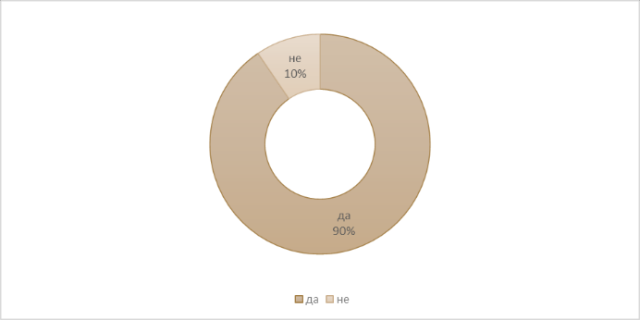 | 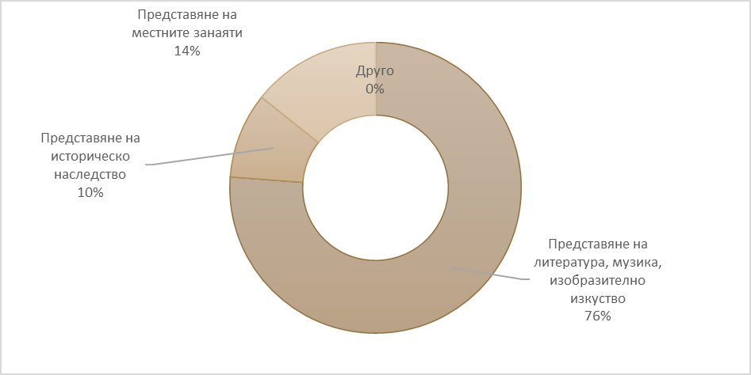
Въпрос 10: Кои са приоритетите за развитие на културата в община Хасково?
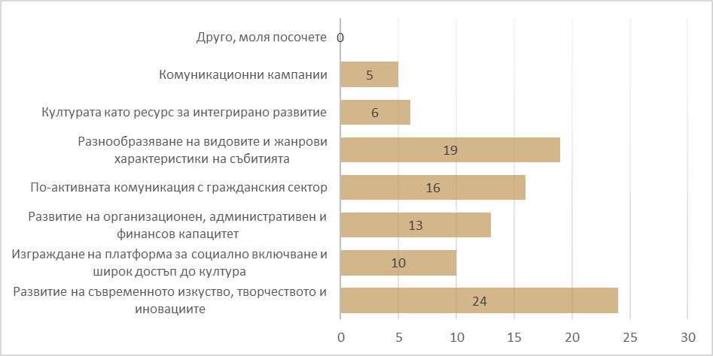
Въпрос 11: С какви форми, считате, че може да бъдат представени културните събития, така че да привличат нови публики? (Може да посочите повече от 1 отговор)
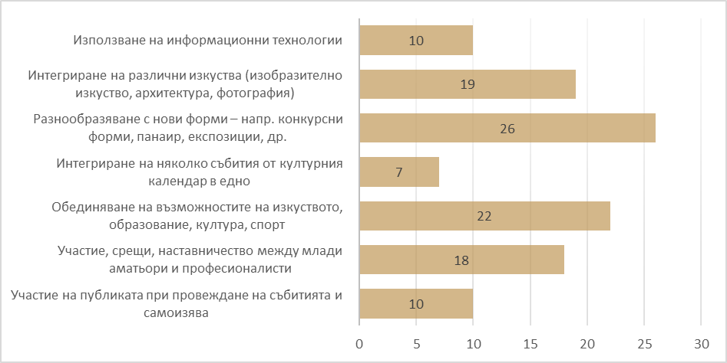
Въпрос 12: Считате ли, че рекламата на културните събития е достатъчна и достига до Вас?
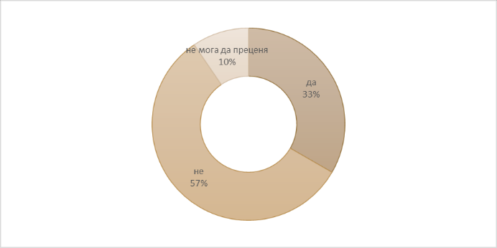
Въпрос 13: Какви нови комуникационни канали, считате за подходящи за популяризиране на културния живот в общината с оглед привличане на повече посетители? (Моля да направите вашето предложение)
Обобщение на направените предложения: Социални мрежи: Facebook, Instagram, TikTok; Платформи: X (Twitter), YouTube; Приложения: Viber, WhatsApp, Telegram; Печатни: плакати, брошури, флаери, табла, винили – не само в центъра, а и в кварталите; Местни медии;
Предложения: Създаване на електронно месечно литературно списание („Сдружение за култура - Хасково 2015“); Известен инфлуенсър или телевизия; Профил в платформата тик ток – „младото поколение е главно там и така по лесно би достигнало някое събитие до тях“
Въпрос 14: Кои места считате за подходящи за използване като нови пространства за провеждане на събитията? (Моля посочете конкретна локация)
Обобщение на направените предложения:
- Паркове: Парк „Кенана“ („Въжен парк“, изкуственото езеро, алеи); Парк „Ямача“; Парк „Десети родопски пехотен полк“, паркови пространства в целия град
- Градини: Градската градина (открита сцена)
- Площад „Свобода“ (да се изгради нова сцена)
- Открити пространства/зелени площи: Монумент Света Богородица, в кварталит
- Местност около с. Клокотница
- Спортни обекти: стадиони, Спортна зала „Дружба“, спортен комплекс „Спартак“
- Младежки център
Предложения:
- Изграждане на Културен център, в който да се провеждат културни събития
- Пространството на Книжен пазар след съответното преустройство

1.3. SWОТ анализ

СИЛНИ СТРАНИ | СЛАБИ СТРАНИ
- Наличие на утвърдени културни институции  - Утвърдени събития в културния календар  - Натрупан административен опит за работа с неправителствения сектор  - Наличие на добре развити и традиционни международни контакти и дейности;  - Наличие на много неправителствени организации, ангажирани с развитие на културата  - Плавно увеличаване на публиките на всички видове изкуства  - Развитие на тенденции за легитимно гражданско участие в културния процес;  - Опит от реализирани проекти между общинската администрация/ културни институции/ неправителствени организации  - Широко развита читалищна мрежа с важна роля в културния живот на общината, особено в кварталите и малките населени места;  - Наличие на нова и частично обновена материална база | - Ниски нива на публичните средства за култура;  - Монобюджетен модел на финансиране на културните събития (основно от общинския бюджет)  - Липса на механизъм и система за повишаване квалификацията на специалистите в областта на културата;  - Дисбаланс в местното културно съдържание, намерило отражение в Културния календар.  - Неравномерен достъп до култура и изкуство в отделните населени места;  - Липса на разпознаваем образ на Хасково като дестинация за култура.  - Незавършен процес на децентрализация на културните дейности;  - Липса на политики за привличане на млади специалисти в сектора;  - Недостатъчен обем от средства за стимулиране на творчески проекти;  - Недостатъчно развити КТИ и неправителствен сектор;  - Липса на развита система на публично – частни партньорства в областта на културата;
ВЪЗМОЖНОСТИ | ЗАПЛАХИ
- Плавно увеличаване на финансирането на сектор „Култура“  - Създаване на консултативен орган към кмета за развитие на културата  - Създаване на единна платформа за култура и прилагане на информационно – комуникационните технологии при управление на сектора  - Активно развитие на културния процес на основата на междусекторните партньорства между култура, образование, бизнес и технологии;  - Реконструкция и доизграждане на градската инфраструктура в областта на културата и обновяване на уникалното архитектурно наследство  - Развитие на нови градски пространства за култура;  - Разгръщане на партньорски инициативи, програми, дейности за подобряване взаимодействието между заинтересованите страни  - Увеличаване ролята на неправителствените организации и свободните артисти за създаване на нови културни продукти  - Изграждане на нов имидж на Хасково, като дестинация за култура.  - Ефективно използване потенциала на читалищната мрежа, покриваща територията на общината.  - Ускорено развитие на културното предприемачество и творческите и културни индустрии;  - Ускорено развитие на младежкото участие и младежките граждански организации в развитието на културния процес;  - Развитие на високотехнологичен културен продукт; | - Липса на адекватна данъчна политика, стимулираща спонсорството в сферата на културата;  - Ограничени възможности за финансиране на културния проекти и в частност на изпълнителските изкуства по международни проекти и програми;  - Рестрикции в държавния и общински бюджет за култура;  - Задълбочаване на демографската криза  - Спад в посещаемостта и отлив на публики  - Липса на интегрирани проектни партньорски инициативи/ проекти  - Недостатъчно и непостоянно финансиране на сектор „Култура“  - Продължаваща амортизация на сградния фонд на обекти, свързани с културата  - Влияние на глобалната икономическа криза и последиците от нея върху създаването и потреблението на културен продукт;  - Ниска покупателна способност на населението;  - Ниска култура на потребление;  - Ниско ниво на инвестициите в сектора;
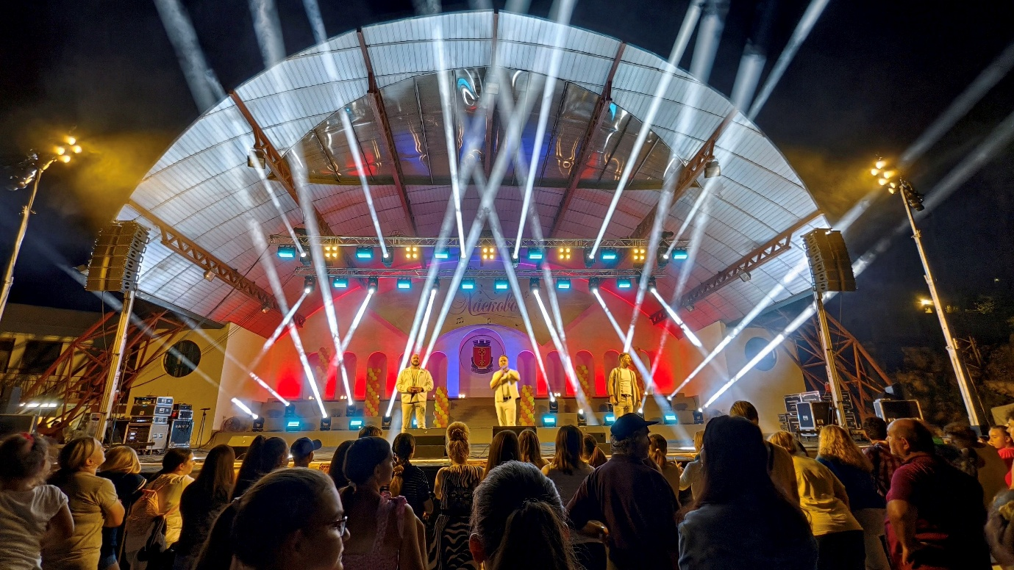

II. СТРАТЕГИЧЕСКА РАМКА ЗА РАЗВИТИЕ НА КУЛТУРАТА
Стратегията се основава на базисните принципи, върху които се осъществяват политиките на сближаване на България с ЕС:
Принцип на партньорство – дейността на участниците подпомага културните политики. Те следва да бъдат резултат от тясно сътрудничество и постоянни консултации, като по този начин се оказва влияние върху планирането на културните процеси на местно ниво.
Принцип на допълняемост – осигуреното финансиране за изпълнение на мерките следва да се допълва от местни източници на финансиране
Принцип на децентрализация – осигурява делегирането на права по изпълнението на конкретни проекти.
Принцип на координация – участниците предприемат съвместни инициативи за общи проекти.
Принцип на диалогичност и прозрачност – споделяне на успешни практики и широко споделена информираност за управленски решения.
Принцип на ефективност и ефикасност – създаване на обща система за наблюдение и оценка на качеството на дейностите, предвидени в Стратегията.

2.1. Визия, главни стратегически цели, приоритети

Визия Хасково: Култура
Ресурси
Емоция
Атрактивност
Творчество
Иновации
Вдъхновение
Визията ще бъде постигната чрез 2 стратегически цели:
Стратегическа цел 1. Децентрализация на културната активност и стимулиране на гражданското участие и хармонично развитие на културната среда
Стратегическа цел 2. Създаване на устойчива екосистема за културните процеси и утвърждаване на интегриран модел за управление на културата
Всяка стратегическа цел е обвързана с по два приоритета, които с включените към тях мерки и индикативни дейности ще допринесат за тяхното изпълнение.

Фиг. 19. Стратегически цели и приоритети

2.2. Мерки за изпълнение на приоритетите (План за действие)

ПРИОРИТЕТ 1. РАЗВИТИЕ НА ОРГАНИЗАЦИОНЕН, АДМИНИСТРАТИВЕН И ФИНАНСОВ КАПАЦИТЕТ
Този приоритет разглежда необходимите мерки за организационно-административното и финансово осигуряване, изграждане на административен капацитет и адекватни структури за управление, реализация и мониторинг.
От съществено значение за повишаване институционалния капацитет на сектора е и децентрализацията в управлението на културните дейности в рамките на общинския културен календар, които в настоящия момент се администрират пряко от Общината. Изграждането на автономни и обособени общински структури за управление на културните дейности е свързано преди всичко с необходимостта от въвеждане на професионален мениджмънт и специализирани екипи за управление на културния процес.
За изпълнение на Стратегията за култура е необходимо да се изгради работеща и съответстваща на специфичните нужди мрежа от организационни структури и звена с ясно дефинирани правила и функционално разпределени отговорности. Съгласувано и оптимално следва да се използва местния административен ресурс в това отношение – общинска администрация, общински комисии, регионалните структури, неправителствените организации, както и целия наличен институционален капацитет в областта на образованието, културата, бизнеса и туризма. От първостепенна важност е да бъдат ангажирани всички заинтересовани страни, които могат да съдействат реално в изпълнение на дейностите.
Финансовото обезпечаване на Стратегията изисква преди всичко концентрация на финансови ресурси и осигуряване на добър инвестиционен климат за стимулиране и развитие на културния сектор. Финансирането следва да се осъществява на различни нива и от различни източници. Ролята на Общината е да планира разумно и целенасочено осигуряването на финансовия ресурс и да координира гъвкаво и икономично инвестиционния процес. При добро управление на наличните ресурси и постигане на ръст в развитието на сектора и свързания с него икономически потенциал на града и региона е реално да се очаква сериозен финансов приход и икономически ефект от развитието специфичните услуги в сектора.
Съществен ефект за повишаване интереса към града и региона като привлекателна културна дестинация може да бъде постигнат чрез системни маркетингови интервенции. Важна задача в този контекст е изграждането на среда за създаване на интегриран културен продукт, основан на културното, културно-историческото и природно многообразие на региона и ориентиран към нуждите на туристическия пазар, като условие за повишаване интереса и привлекателността на региона.
В приоритета са концентрирани действията, свързани с изграждане на широки междусекторни партньорства и мрежи, в т.ч. и конкретни действия, насочени към изграждане на клъстерни формации между отделните културни, икономически и образователни субекти, целящи повишаване конкурентоспособността и привлекателността на града и региона. Ролята и участието на местните власти като реален и основен партньор в този процес е от особена важност, поради необходимостта от създаване на добър инвестиционен климат и прилагането на целеви интервенции за насърчаване на малките и средни предприятия в сектора, както и създаване на партньорства и клъстери на базата на технологично свързани културни производства, особено в някои от стратегическите за местната културна инфраструктура области като културния, фестивалния туризъм, медиите, дизайна, образованието и високите технологии.

Мярка 1.1. Изграждане на организационен и административен капацитет
Дейности:
1) Изграждане на обществено-експертна комисия съгласно чл. 18 от Закон за закрила и развитие на културата с участието на представители на Общинска администрация Хасково, Постоянната комисия по култура, образование и вероизповедание към Общински съвет - Хасково, културните институти в Община Хасково – ДКТ „Иван Димов“-Хасково, РИМ-Хасково, РБ „Христо Смирненски“-Хасково и ХГ-Хасково; народните читалища от Община Хасково, частните културни организации със седалище в Община Хасково; местни творци, културни дейци и експерти с опит и/или с висше образование в сферата на културните и творчески индустрии.
2) Изготвяне на Стратегия за опазване на културното наследство на територията на Община Хасково.
3) Изграждане на форуми за култура и дебат (иницииране на серия от отворени публични дебати и дискусии с широко участие на граждани, експерти, културни и образователни организации от публичния и НПО сектора по ключови въпроси и теми, свързани с развитието на културата и изкуствата като фактор за устойчиво градско развитие);
4) Създаване на мрежа от дискусионни клубове в учебните заведения, Младежки център, филиалите на Регионалния център за дистанционно обучение – Хасково към Университета за национално и световно стопанство и университетско звено – Филиал на Тракийския университет-Стара Загора (бивш Медицински колеж – Хасково).
5) Активно участие и повишаване ролята на общинския информационен център, Туристическия информационен център в процеса по реализиране на културните политики;
6) Обучение на представители на заинтересованите страни за повишаване на техния оперативен капацитет, компетентност и умения в сферата на управление на културата;

Мярка 1.2. Финансова устойчивост и алтернативни източници за финансиране
Дейности:
1) Поетапно увеличаване на финансовия ресурс за култура и изкуство в годишните бюджети на общината за периода 2026 – 2036;
2) Повишаване финансовия ресурс на Фонд „Култура“ на Община Хасково с цел активно участие на НПО сектора за стимулиране развитието и повишаване капацитета на организациите от сектора;
3) Осигуряване на необходимия финансов ресурс за развитие на нови програми за проектно финансиране в подкрепа на младежките организации и младите хора на Хасково, за насърчаване на мобилността в сферата на изкуствата и развитието на иновациите;
4) Съсредоточаване на финансов ресурс за финансиране и съфинансиране на стратегически за града проекти в областта на културата и градско възстановяване и развитие;
5) Осигуряване на финансиране по оперативните програми на ЕС за устойчиво развитие в областта на културата, образованието и развитието на градската среда;
6) Привличане на финансов ресурс по други международни програми за култура, образование и медии на ЕС;

Мярка 1.3. Ефективно маркетизиране на културния продукт
Дейности:
1) Въвеждане на съвременни форми за дистрибуция и продажби – създаване на онлайн билетни центрове, електронни билети, абонаментни форми и др.;
2) Създаване на медийни продукти за реклама и промоция на културния продукт, в т.ч. и за нуждите на туристическата индустрия и организиране на периодични национални и международни рекламни кампании;
3) Изграждане на система за взаимодействие на сектора с туроператорските фирми;
4) Целенасочени действия от страна на публичните власти за популяризиране възможностите и конкурентните предимства на местните икономически субекти в областта на културното производство с цел привличане на инвестиционен интерес.
5) Промоционална кампания и ПР стратегия за утвърждаване на публичен образ на града и промоция на Хасково като дестинация за култура

Мярка 1.4. Създаване на условия за развитие на публично-частните партньорства
Дейности:
1) Реализация на пилотни инвестиционни проекти чрез осъществяване на публично-частно партньорство;
2) Взаимодействие между публичния и частния сектор чрез реализация на съвместни проекти за осигуряване на публични услуги и кампании за развитието на културната среда;
3) Изготвяне на структурен анализ, прогнози и програма за потенциалните сфери на приложимост на клъстерния подход при технологично свързаните културни производства.
4) Създаване на нови продукти и услуги на базата на клъстерното производство.

ПРИОРИТЕТ 2. ДИВЕРСИФИКАЦИЯ НА КУЛТУРНОТО СЪДЪРЖАНИЕ
Стимулирането на културното многообразие е важна част от общата концепция за развитието на културния сектор и разширяване на гражданското участие в изграждането на толерантна към различията културна среда. Постигането на адекватна на съвременните потребности културна среда налага преформулиране на някои традиционни схващания за развитието на културата и развитие на онези приоритетни действия, които гарантират ефективно използване на наличните материални, човешки и творчески ресурси както за стимулиране на традиционните културни дейности, така и за разширяване формáта на културното „производство”, диверсифициране на културното съдържание и развитие на съвременното изкуство, творчеството и иновациите с акцент върху новите медии и високите технологии.
Особен фокус по отношение на иновациите и новите технологии настоящият документ поставя върху образованието чрез иницииране на курсове и програми, израждане на лаборатории, свързани с новите технологии, дигиталните медии и усвояването на новите форми за художествено изразяване.
Една от основните целеви групи на публичните интервенции, свързани с културното многообразие, са неформалните младежки групи и сдружения, чиято активност е приоритетно насочена към развитие на ново културно съдържание, на нова младежка градска култура, основана на знанието, технологиите и съвременните културни практики.
Специална роля в рамките на формулираната цел се възлага на читалищата като структури, динамично свързани и работещи с различен тип социални и възрастови общности. Усвояването на нови управленски умения и активен мениджмънт на дейностите, включващи както традиционните културни, така и новите социокултурни практики, е от първостепенна важност за разширяване и диверсифициране на специфичното културно съдържание, което тези уникални структури развиват на ниво населено място.

Мярка 2.1. Развитие на съвременното изкуство, творчеството и иновациите
Дейности:
1) Изграждане на младежки Арт Център в бивша учебна сграда на бул. „Г.С.Раковски“ №24
2) Оптимизиране и преустройство на вътрешните пространства на Младежки център – за гарантиране на качеството на сценичните изкуства
3) Създаване и поддържане на единна платформа за култура като дългосрочен приоритет в културната политика на Община Хасково
4) Използване потенциала на високите технологии и медии в интердисциплинарни артистични практики;
5) Въвеждане на интерактивни системи за експониране и популяризиране на културния продукт;
6) Подкрепа на независими артисти и дебютни проекти в областта на изкуството и медиите;

Мярка 2.2. Обособяване на читалищата като съвременни многофункционални центрове.
Дейности:
1) Разширяване потенциала на народните читалища като съвременни информационни и комуникационни центрове;
2) Целева подкрепа за развитие на иновативни форми на взаимодействие с младите хора и децата, хората от третата възраст и хората в неравностойно положение, целящи стимулиране на творческата активност;
3) Подкрепа за читалищни дейности, приобщаващи жителите на периферните градски зони и населените места чрез проектно финансиране;
4) Създаване на мрежа от средища: информационни центрове, места за популяризиране на традиционни занаяти, алтернативно образование и иновации, любителско творчество и центрове за доброволци

Мярка 2.3. Създаване на качествен културен продукт
Дейности:
1) Адаптиране на утвърдени културни събития съобразно потребностите на публиката
2) Стимулиране и създаване на ново културно съдържание
3) Повишаване качеството и постигане на европейска добавена стойност във фестивалните практики чрез продуциране на международни проекти и разширяване дела на европейското участие и партньорство;
4) Създаване на стандарти за комплексна оценка на културните дейности и оператори;
5) Организиране на постоянно действаща система за наблюдение на сектора - култура, изкуства, културно наследство, културни и творчески индустрии и културния туризъм;

ПРИОРИТЕТ 3. ИНТЕГРИРАНО РАЗВИТИЕ НА ГРАДСКАТА СРЕДА ЗА КУЛТУРА
Настоящият приоритет извежда необходимостта от рехабилитация, доизграждане и модернизация на градската и културна инфраструктура, с цел хармонизиране на физическата среда с нуждите на културното производство, туристическия пазар и като цяло социално-икономически растеж. Постигането на устойчиви европейски стандарти в общото урбанистично устройство, във физическото обновление и благоустройство на градската среда е една от основните цели.
Освен мерки и действия за доизграждане на някои стратегически за градската инфраструктура обекти и обекти с културно предназначение е необходимо да се акцентира върху адаптирането и развитието на определени градски пространства и сгради за нуждите на културата и изкуствата – особено в периферните квартали на града.
Прилагането на европейските концепции, свързани с културно-историческото наследство, неговото опазване и валоризация могат да доведат до действителна трансформация на модела и превръщането на културното наследство от обект на опазване в инструмент за развитие. Съхранено и социализирано по съвременен начин, то е предпоставка за развитие на културен туризъм със силен икономически ефект и устойчивост. Това налага както поддържане и осъвременяване на съществуващите музейни експозиции, така и създаване и промотиране на нови, интерактивни експозиционни практики и продукти, повишаващи ефекта от предлагането за привличане на нови публики.
В същия контекст от особени грижи днес се нуждае и нематериалното културно наследство, свързано с традиционната култура и фолклора. Като мярка за културна идентичност, традиционното културно наследство следва да бъде развивано като жива система от местни фолклорни практики, специално обгрижвани, осигуряващи приемственост и експонирани по начин, който да създаде нов и атрактивен културен продукт, ориентиран успешно и към пазара на туристическото потребление.

Мярка 3.1. Рехабилитация, доизграждане и модернизиране на градската културна инфраструктура и обекти с особена културна стойност
Дейности:
1) Ремонт/ реконструкция и оборудване на читалищните сгради
2) Поетапно реновиране и възстановяване на сгради - недвижима културна ценност;
3) Изграждането на обект „Книжен пазар“;
4) Проучване възможностите за оползотворяване потенциала на бившите казарми/ тютюневите складове и превръщането им в пространства за култура
Мярка 3.2. Развитие и усвояване на нови и алтернативни пространства за култура
Дейности:
1) Разработване на концепция за изграждане, възстановяване и развитие на нови и алтернативни пространства за култура и изкуство, особено в отдалечените от центъра квартали;
2) Изработване на пътна карта за създаване на алтернативни пространства за култура;
3) Организиране на международни ателиета и пленери за млади архитекти, насочени към усвояване на нови градски пространства за култура.
4) Изготвяне на дигитално портфолио за територията на Община Хасково, подходяща за включване във филмовата индустрия.

Мярка 3.3. Център без периферия: развитие на отдалечени от центъра пространства за култура
Дейности:
1) Разработване на система от интервенции за разпространение и тиражиране на културен продукт в отдалечените от центъра градски квартали;
2) Изграждане на центрове за култура в крайните квартали на града.
3) Целева подкрепа за дейности, приобщаващи жителите на периферните градски квартали чрез проектно финансиране от Община Хасково;
4) Стимулиране и подкрепа на културните различия и форми на културно изразяване;

Мярка 3.4. Валоризация на културното наследство и развитие на интегриран туристически продукт
Дейности:
1) Повишаване капацитета и привлекателността на традиционните културно-исторически обекти
2) Социализация на културно-историческите зони и природни територии;
3) Разработване на нови музейни експозиции (в т.ч. и на подходящи открити пространства), културно-исторически обекти, маршрути и продукти като част от развитието на музейната инфраструктура и туристическото предлагане;
4) Създаване на нови интегрирани туристически продукти, включващи културно-историческото наследство, изпълнителските и приложни изкуства и занаяти;
5) Стимулиране на изследванията, форумите и интерактивното представяне на нематериалното културно наследство на региона;
6) Повишаване капацитета и увеличаване броя на участниците във фестивалите за традиционна култура и фолклор на територията на региона;

ПРИОРИТЕТ 4. ИЗГРАЖДАНЕ НА ПЛАТФОРМА ЗА СОЦИАЛНО ВКЛЮЧВАНЕ И ШИРОК ДОСТЪП ДО КУЛТУРА
Формулирането на този приоритет се основава на разбирането, че в областта на културата и изкуствата, в развитието на културните и творческите индустрии, включващи по дефиниция всички форми и сектори на културното производство, има значителен потенциал за създаване на икономически растеж и трудова заетост, от една страна, и формиране на културна идентичност, сплотеност на общностите и високо качество на живот от друга.
В контекста на съвременните схващания за културата като фактор за устойчив социално-икономически растеж, ангажиментът на публичните власти за формиране на политики за подкрепа и стимулиране на културния сектор придобиват жизнено важно значение за развитието на регионите.
Ето защо европейската концепция за ролята на културните и творческите индустрии за местно развитие следва да бъде взета под внимание при разработването на публичните политики за подкрепа и устойчивост на всички равнища. При все по-силната ориентация на европейските региони към икономика, базирана на знанието, творчеството и иновациите са ключ към повишаване конкурентоспособността на регионите и развитие на нова предприемаческа култура.
Ангажиментът на публичните власти към културния процес следва да се фокусира основно върху изграждането на координирана система от интервенции, насочена към създаване на толерантна и адекватна на нуждите на целия сектор среда, свързана с правната регламентация, механизмите за публично финансиране, публично-частното партньорство, изграждането на мрежи, социалния и образователен статус на заетите в културното производство.
Мярка 4.1. Разширяване социалната база на културния сектор
Дейности:
1) Изграждане на мрежи за сътрудничество между културните оператори и организациите от социалния сектор;
2) Насърчаване на любителското творчество и добрите практики на взаимодействие между културните организации, хората на изкуството и непрофесионалните творчески формации;
3) Стимулиране на проекти, предвиждащи създаване на специализирани културни продукти за приобщаване на хора в неравностойно положение и маргинализирани социални групи;
4) Стимулиране на широкия достъп до изкуство и култура в крайните градски квартали и селата.
5) Повишаване капацитета на читалищата като центрове за приобщаване и мотивиране на гражданите за опазване на традиционното нематериално културно наследство и участие в развитието на съвременните културни практики;
6) Изграждане на граждански структури за подкрепа на културните организации от публичния сектор;
7) Създаване на условия за развитие на доброволчески инициативи и кампании;

Мярка 4.2. Стимулиране на младите хора и младежките организации като пряк участник в развитието на културния процес
Дейности:
1) Изграждане на мрежи и общи пространства за сътрудничество между културните оператори и образователните институции;
2) Интензивно използване на съвременните социални мрежи и медийни канали за комуникация и ангажиране на младите хора в процеса на вземане на решения по ключови въпроси, свързани с развитието на културата и изкуствата.
3) Активно взаимодействие с младежките организации и форуми, в т.ч. организиране на изследвания, анализи и дебати по значими и важни за творческото израстване на младите хора въпроси;
4) Насърчаване на всички форми на творческо участие и занимания с изкуство, култура, медии и иновации, развивани от образователните институции и общинските центрове за култура и изкуство, осмислящи свободното време на децата и младежите;

Мярка 4.3. Проактивна социална политика
Дейности:
1) Иницииране на събития и проекти, основани на широкото участие на гражданите;
2) Обучение на културните мениджъри в областта на съвременните социокултурни практики;
3) Създаване на програма за подкрепа и прилагане на нови социални практики в областта на културата и изкуствата, насочени към малцинствените социални групи.
4) Изграждане на пакет от съвместни инициативи и проекти между културните организации и социалните институции за практическо осъществяване на идеята за устойчива и толерантна към различията културна среда;

Мярка 4.4. Европейска свързаност и междукултурен диалог
Дейности:
1) Повишаване качеството и интензивността на сътрудничеството и партньорските мрежи за работа по международни проекти между културните организации от региона и европейски културни оператори и структури;
2) Изграждане на постоянен международен форум за изследване и дебат в областта на междукултурния диалог и общото европейско културно наследство;
3) Развитие на резидентни програми за творчески престой на състави и артисти с европейска известност;
4) Стимулиране на изкуствата чрез интензивен международен обмен на артисти и продукти;
5) Обмен на артисти, арт мениджъри, университетски преподаватели, студенти и млади професионалисти по програмите на ЕС за култура, образование и медии; (Erasmus, IAESTE, AIESEC);

2.3 УСЛОВИЯ И ФАКТОРИ ЗА ИЗПЪЛНЕНИЕ НА СТРАТЕГИЯТА

Предпоставки за успешното прилагане

Нормативна рамка
Разработването на Стратегия за развитието на културата е общ рамков документ за развитието на културата на ниво община Хасково и е свързано с осъзнатата от местната общност необходимост от активна намеса и насочване на процесите. Наличието на стратегически документ позволява да бъдат:
- Формулирани дългосрочни програмни и управленски цели, както и цели на конкретни политики в сферата на културата, заедно с желаните резултати;
- Определяни усилията и ресурсите, които трябва да бъдат разпределени;
- Определяни показатели, чрез които ще се измерва напредъкът по постигане на общите и конкретни цели за определен период от време;
Дадена възможност за прилагане принципите за широко участие в управлението на културните процеси, което ще обедини вижданията и усилията на всички заинтересованите страни в съвместна работа за постигане на обща визия на основата на споделени ценности.

Финансиране
За осигуряване на необходимото финансиране ще бъдат използвани европейските структурни и инвестиционни фондове, общинския и националния бюджет, както и други – финансови инструменти, частна инвестиции, национални и международни програми.
Изработването на стратегия за развитието на културата на град Хасково ще има положителен ефект върху ефективността на разходваните публични средства за културни дейности, обединяването на културните организации и институции, артистите, бизнеса и другите заинтересовани лица във формулирането на обща стратегическа визия за бъдещето на културата и би осигурила реална измеримост на поставените общи цели за създаването на условия за устойчив модел на културно развитие, разнообразие на културното предлагане и насърчаване на международно културно сътрудничество.

Партньорства
За целия период на изпълнение на Стратегията е приложим новият интегриран териториален подход, който по същество се разглежда като „съвместна инициатива“ на различни заинтересовани страни, които са със „споделена отговорност“ с оглед неговото надлежно структуриране и приложимост. В процеса на изпълнение на Стратегията е важно създаването на нови и поддържането на изградените вече ефективни партньорства. Това дава възможност да се реализира по-голяма икономическа целесъобразност и да се укрепи потенциалът за привличането на инвестиции и допълнителни финансови ресурси.
Реализирането на Стратегията следва да става в условията на тясно взаимодействие и партньорство между местните власти, културни институции, културни оператори, неправителствени организации, експерти в областта на културата, творци, научна общност, бизнеса и др. Необходимо е да се използват всички възможности за съвместни проекти и дейности, включително в условията на междуобщинско и международно сътрудничество.

2.4. Мониторинг и оценка на напредъка

Съществуват различни механизми и инструменти в подкрепа на трайния ангажимент на заинтересованите страни. Тези механизми или инструменти могат да се класифицират в два вида:
1) Официални механизми - инструменти с институционална или правна основа. Предимство на официалната структура е наличието на ясен набор от правила, платформи и инструменти за да се осигури основата за ефективния ангажимент на заинтересованите страни през целия процес.
2) Неофициални механизми - усилия за сътрудничество, изпълнявани по преценка на проводника на процеса на ангажиране. Предимство на неформалните механизми е гъвкавостта, понеже е налице отворена атмосфера, с която се насърчава дискусията и чувството за общност. Участниците могат да изразяват своите желания, нужди и безпокойства. Без минимална помощна структура обаче ще бъде трудно мненията им да бъдат включени в окончателните решения.
За изпълнението на настоящата Стратегия се предлага сформиране на обществено-експертна комисия съгласно чл. 18 от Закон за закрила и развитие на културата, която е консултативен орган към кмета на Община Хасково, която се създава за определен срок със заповед на кмета. Обществено-експертната комисия дават мнения и оценки за дейността на общинските културни институти, регионалните културни институти, за съчетаване на принципите на националната културна политика с местните условия и традиции, за определени произведения на изкуството и културата, които могат да увредят душевното здраве на децата и младежите.
За изпълнение на Стратегията ще бъдат разработвани двeгодишни планове за действие. Конкретен план за действие ще бъде разработен след приемане на стратегията от Общински съвет - Хасково. В плана за действие ще бъдат включвани и конкретни идеи от публичните обсъждания.
Водещи инициативи:
- Изготвяне на конкретни планове за действие с максимален срок от 2 години, които взимат под внимание приоритетите и целите на тази стратегия, но се основават и на актуални бази от данни за потребностите на сектора, както и програми и планове за ролята на културата на европейско ниво.
- Осъществяване на мониторинг на напредъка. Ще бъде създадена система за наблюдение и оценка на основата на детайлно разработена методология, правила и процедури ще се събира информация, ще се правят анализи и препоръки, свързани с количествените и качествените характеристики от дейността на културните институти и организации. Те ще се публикуват в годишен доклад, а изводите ще служат като основание за диференцирано финансиране, в зависимост от постигнатите резултати.

Насърчаване на ангажираността на заинтересованите страни
Прилагане на ad hoc механизми. Поради гъвкавата природа на ангажимента на заинтересованите страни за предпочитане е използването на ad hoc механизми - изслушвания, панели и работни срещи, вместо по-систематичен приобщаващ подход. Често ангажираността на заинтересованите страни е по-скоро реактивна, отколкото проактивна, в отговор на нужда или задължение. За да се извлече максималното от принципа на партньорството, заинтересованите страни следва да се ангажират в целия жизнен цикъл на Стратегията, което ще разшири самоинициативата в процеса на изпълнението й.
Водещи инициативи:
- Създаване на платформа, която насърчава активната роля на представители на общинската администрация, културни оператори, клъстерни сдружения и експерти във формиране на европейски политики в областта на културата и изкуствата, както и периодично провеждане на обществени дискусии и дебати за осмисляне на европейските програми и политики и възможностите, които те предоставят за културата и изкуствата в Хасково. Платформата ще функционира като интегрирана среда за популяризиране, инкубиране на нови бизнес идеи, развитие на дигитални умения, професионална реализация, обучения и др.

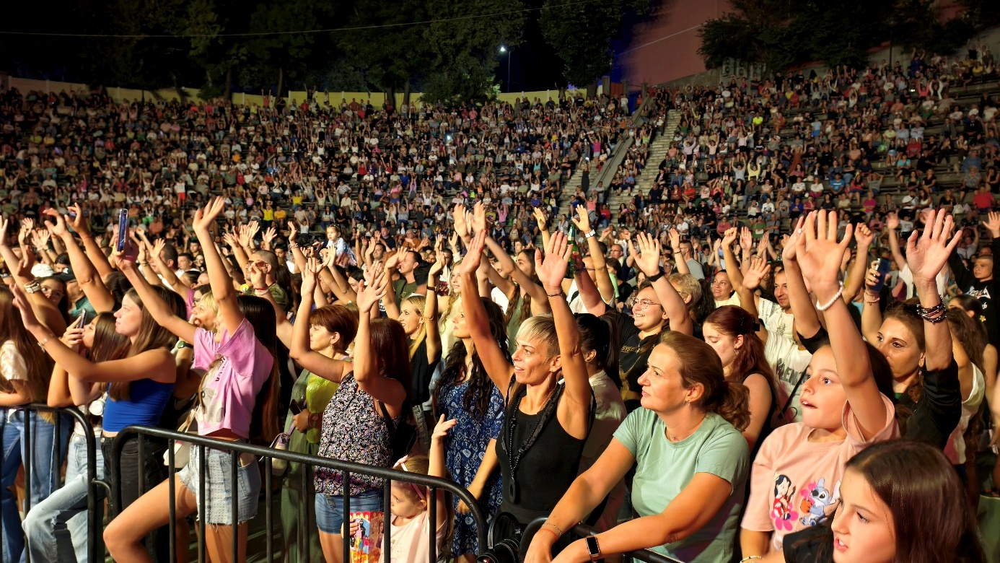

III. ЗАКЛЮЧЕНИЕ

Разработването на Стратегия за развитие на културата в Община Хасково е свързано с нуждата от стратегическо планиране и управление с времеви хоризонт от 10 години на сектор, който се развива динамично през последните години.
Приоритетно трябва да се постави виждането за развитие на нови форми и политики. Това е свързано с осъществяването на непрекъснат анализ на културните процеси и актуализация на заложените цели.
Постигането на подобно състояние на културата изисква подкрепа на стратегически значими инициативи като опазването и насърчаването на културното многообразие, творческата мобилност и защитата на интелектуалната собственост в областта на културата, както и създаването на условия за развитието на: опазване на културното наследство; съвременните форми на културно изразяване; културните и творческите индустрии; качественото образование в областта на изкуствата и културата.

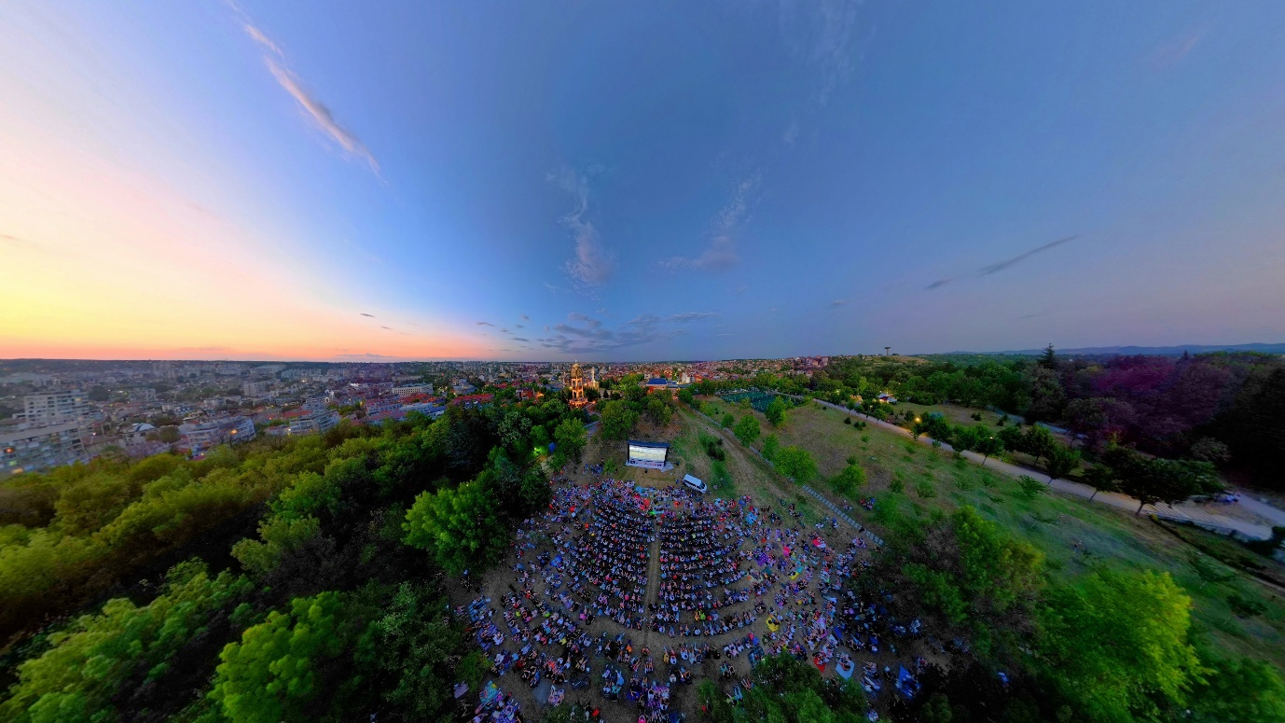

https://eur-lex.europa.eu/legal-content/BG/TXT/PDF/?uri=CELEX:52018DC0267
https://culture.ec.europa.eu/bg/policies/strategic-framework-for-the-eus-cultural-policy
https://www.eit.europa.eu/eit-community/eit-culture-creativity
https://bulgaria.representation.ec.europa.eu/novini-i-sbitiya/novini-0/evropeyskata-komisiya-predstavi-kulturen-kompas-za-evropa-2025-11-12_bg
https://seecorridors.eu/?w_p=23&w_l=1&w_c=5https://seecorridors.eu/?w_p=48&w_l=1
Източник на информация: ОУПО -Хасково
https://whc.unesco.org/en/statesparties/bg
Източник: НСИ
Източник: НСИ
Източник: НСИ
Закон за обществените библиотеки, чл.2
Източник: НСИ
Източник: НСИ
Източник: НСИ
Източник: https://medien-registar.mc.government.bg:888/Register-7a-2025.jsp
Източник: Културен календар за 2025г.
https://mc.government.bg/newsn.php?n=9645&amp;i=1
Източник: НСИ
Източник: Бюджет на Община Хасково
Източник: Бюджет на Община Хасково
https://www.ngobg.info/uf/documents/6303719691/registar-npo-s-dejnost-v-obshtina-haskovo-prestij-.pdf
https://mc.government.bg/page.php?p=58&s=81&sp=496&t=0&z=0
Източник: Насоки за гражданско участие в процеса на вземане на политически решения, Съвет на Европа, приети от Комитета на министрите на 27 септември 2017 г. на 1295-то заседание на заместник-министрите)
https://www.haskovo.bg/bg/novini/anketa-po-predlozhenie-za-izpalnenie-na-investitsiya-nova-viziya-za-kulturata-v-obshtina-haskovo
https://www.haskovo.bg/bg/novini/obshtina-haskovo-priema-predlozheniya-za-razrabotvane-na-strategiya-za-razvitie-na-kulturata-2026-2036g-po-proekt-nova-viziya-za-kulturata-v-obshtina-haskovo
Бележка: Независимо, че при отговор „не“ е дадена възможността „посочете причината“, нито един от участниците в анкетата не е посочил конкретен отговор.
Съгласно документите на Съвета за административна реформа от април 2010 г. и предварително приетата Методология за изготвяне на Национална стратегия за развитие на изкуствата, културното наследство, културните и творчески индустрии и културния туризъм, към културни индустрии се причисляват: музикална индустрия, книгоиздаване, филмова индустрия, печатни медии, радио, телевизия и нови медии, софтуер и видео игри. Творческите индустрии включват: дизайн, архитектура и рекламен пазар.

